SECRETARIA DE SALUD

CONVENIO de Coordinación para la transferencia de recursos federales con carácter de subsidios para el fortalecimiento de las acciones institucionales en materia de infancia migrante, centros de asistencia social, establecimientos asistenciales y lugares habilitados, que operan los sistemas DIF estatales, en términos de la Ley de Asistencia Social, la Ley General de los Derechos de Niñas, Niños y Adolescentes, la Ley de Migración y la Ley sobre Refugiados, Protección Complementaria y Asilo Político, que celebran el Sistema Nacional para el Desarrollo Integral de la Familia y el Sistema para el Desarrollo Integral de la Familia del Estado de Aguascalientes.

Al margen un sello con el Escudo Nacional, que dice: Estados Unidos Mexicanos.- SALUD.- Secretaría de Salud.- Sistema Nacional para el Desarrollo Integral de la Familia.
CONVENIO DE COORDINACIÓN PARA LA TRANSFERENCIA DE RECURSOS FEDERALES CON CARÁCTER DE SUBSIDIOS, PARA EL FORTALECIMIENTO DE LAS ACCIONES INSTITUCIONALES EN MATERIA DE INFANCIA MIGRANTE CENTROS DE ASISTENCIA SOCIAL, ESTABLECIMIENTOS ASISTENCIALES Y LUGARES HABILITADOS, QUE OPERAN LOS SISTEMAS DIF ESTATALES, EN TÉRMINOS DE LA LEY DE ASISTENCIA SOCIAL, LA LEY GENERAL DE LOS DERECHOS DE NIÑAS, NIÑOS Y ADOLESCENTES, LA LEY DE MIGRACIÓN Y LA LEY SOBRE REFUGIADOS, PROTECCIÓN COMPLEMENTARIA Y ASILO POLÍTICO, QUE CELEBRAN POR UNA PARTE EL SISTEMA NACIONAL PARA EL DESARROLLO INTEGRAL DE LA FAMILIA, EN ADELANTE EL “DIF NACIONAL”, A TRAVÉS DE LA DIRECTORA GENERAL DE COORDINACIÓN Y FOMENTO A POLÍTICAS PARA LA PRIMERA INFANCIA, FAMILIAS Y POBLACIÓN EN SITUACIÓN DE VULNERABILIDAD, LA LIC. MIRIAM MIREYA BAHENA BARBOSA Y POR LA OTRA, EL SISTEMA PARA EL DESARROLLO INTEGRAL DE LA FAMILIA DEL ESTADO DE AGUASCALIENTES, EN ADELANTE REFERIDO COMO EL “DIF ESTATAL”, REPRESENTADO POR LA DIRECTORA GENERAL, LA LIC. KARLA YAZMÍN ESPARZA LAZALDE, ASISTIDA POR LA M.D. ZULEMA GONZALEZ REYNA, PROCURADORA DE PROTECCIÓN DE DERECHOS DE NIÑAS, NIÑOS Y ADOLESCENTES, A QUIENES ACTUANDO DE MANERA CONJUNTA, SE LES DENOMINARÁ COMO “LAS PARTES”, AL TENOR DE LOS ANTECEDENTES Y CLÁUSULAS SIGUIENTES:
ANTECEDENTES
I. La Constitución Política de los Estados Unidos Mexicanos dispone en sus artículos 1°, párrafos primero y tercero y, 4º, párrafo noveno, que en este país, todas las personas gozarán de los derechos humanos reconocidos en ella y en los tratados internacionales de los que el Estado mexicano sea parte, así como que todas las autoridades, en el ámbito de sus competencias, tienen la obligación de promover, respetar, proteger y garantizar los derechos humanos de conformidad con los principios de universalidad, interdependencia, indivisibilidad y progresividad; asimismo, que en todas las decisiones y actuaciones del Estado, se velará y cumplirá con el principio del interés superior de la niñez, garantizando de manera plena sus derechos, pues este principio deberá guiar el diseño, ejecución, seguimiento y evaluación de las políticas públicas dirigidas a la niñez.
II. La Convención sobre los Derechos del Niño, adoptada por la Organización de las Naciones Unidas el 20 de noviembre de 1989, ratificada por el Estado mexicano el 21 de septiembre de 1990 y publicada en el Diario Oficial de la Federación el 25 de enero de 1991, señala en su artículo 3º, que en todas las medidas concernientes a los niños, que toman las instituciones públicas o privadas de bienestar social, los tribunales, las autoridades administrativas o los órganos legislativos, una consideración primordial a que se atenderá, será el interés superior del niño. Esta Convención también establece, en su artículo 4º, la obligación para que los Estados parte adopten las medidas administrativas, legislativas y de otra índole para dar efectividad a los derechos reconocidos en la misma.
III. El 4 de diciembre de 2014 se publicó en el Diario Oficial de la Federación la Ley General de los Derechos de Niñas, Niños y Adolescentes, en lo sucesivo la “Ley General”, que tiene por objeto el reconocer a niñas, niños y adolescentes como titulares de derechos, de conformidad con los principios de universalidad, interdependencia, indivisibilidad y progresividad.
Por lo que específicamente en relación a la niñez migrante, la “Ley General” establece, en su artículo 89, que las autoridades de todos los órdenes de gobierno deberán proporcionar, de conformidad con sus competencias, los servicios correspondientes a niñas, niños y adolescentes en situación de migración, independientemente de su nacionalidad o su situación migratoria, teniendo el principio del interés superior de la niñez como la consideración primordial que se tomará en cuenta durante el procedimiento administrativo migratorio al que estén sujetos, asimismo, refiere, en su artículo 94, que, para garantizar la protección integral de los derechos, los Sistemas Nacional, Estatales y Municipales DIF, concurrente y/o coincidentemente, habilitarán espacios de alojamiento o albergues para recibir a niñas, niños y adolescentes migrantes, asimismo, conforme al artículo 117, fracción XI, en relación con el artículo 118, fracción XII, y el artículo 119, fracción IX, los órdenes de gobierno deben coordinarse para la implementación y ejecución de las acciones y políticas públicas que deriven de dicha Ley.
IV. De igual forma, la “Ley General” establece en su artículo 120, fracciones II y III, que son atribuciones del “DIF NACIONAL”, entre otras: impulsar la cooperación y coordinación de las autoridades del orden federal, de las entidades federativas, del municipio y de las alcaldías de la Ciudad de México, en el ámbito de sus respectivas competencias, en materia de protección y restitución de derechos de niñas, niños y adolescentes, estableciendo los mecanismos necesarios para ello y celebrar convenios de colaboración con los sistemas de las entidades federativas y los sistemas municipales, así como con organizaciones e instituciones de los sectores público, privado y social.
V. El 11 de noviembre de 2020 fue publicado en el Diario Oficial de la Federación, el Decreto por el que se reforman diversos artículos de la Ley de Migración y de la Ley sobre Refugiados, Protección Complementaria y Asilo Político en materia de infancia migrante.
En este sentido, la Ley de Migración establece, en sus artículos 95, 98, 99 y 112, que ninguna niña, niño o adolescente, deberá ingresar en una estación migratoria y que se otorgará de inmediato por el Instituto Nacional de Migración en adelante el “INM”, como medida de carácter temporal, la condición de estancia de visitante por razones humanitarias, misma que no estará sujeta a la presentación de documentación ni pago de derecho alguno. Siendo que el “DIF NACIONAL”, cuenta con la atribución de participar y reforzar las acciones de coordinación para la implementación de la política nacional de atención a la niñez en contexto de migración, ello se hará mediante ayudas focalizadas a los grupos de niñas, niños y adolescentes, acompañados, no acompañados y separados, mediante mecanismos de otorgamiento de recursos para financiar los Proyectos, enfocados principalmente en el fortalecimiento de la operación de Centros de Asistencia Social y Establecimientos Asistenciales, así como de su infraestructura de alojamiento temporal, acogimiento residencial, cuidados alternativos y acciones de intervención de retornos asistidos, y las que corresponden a la participación de las Procuradurías de Protección en materia de representación jurídica y restitución de derechos, para la atención de niñas, niños y adolescentes migrantes acompañados y no acompañados, a través del mantenimiento, el reacondicionamiento, la habilitación, la ampliación, la remodelación, la rehabilitación, el equipamiento y/o el reequipamiento de espacios de alojamiento u otras estrategias de trabajo que resulten relevantes para mitigar la situación de vulnerabilidad de los NNA migrantes, así como el otorgamiento de cuidados de hidratación, alimentación, higiene, atención sanitaria, entre otros, hasta en tanto se resuelve su situación migratoria en el procedimiento administrativo migratorio y, en su caso, cuando así corresponda al interés superior de la niñez, los correspondientes retornos asistidos o en su caso realizar los acompañamientos para aquellos casos en que se detecte que la niñez migrante requiera de alguna protección complementaria y/o la representación jurídica para la obtención de la condición de refugiado o asilo político.
Al mismo tiempo, la Ley de Migración, la Ley de Asistencia Social y la “Ley General” establecen la obligatoriedad del “DIF NACIONAL” de suscribir convenios con dependencias y entidades de la Administración Pública Federal, de las entidades federativas, municipios y demarcaciones territoriales de la Cuidad de México para garantizar la protección integral de los derechos de niñas, niños y adolescentes acompañados y no acompañados en contexto de migración.
VI. Mediante oficio No. 272.000.00.0759.2021 la Dirección General de Programación, Organización y Presupuesto del “DIF NACIONAL” informa del presupuesto asignado por la Secretaría de Hacienda y Crédito Público a ese Sistema Estatal, en donde se establece la asignación del Apoyo para el fortalecimiento de las acciones institucionales en materia de infancia migrante, centros de asistencia social, establecimientos asistenciales y lugares habilitados en términos del artículo 94 de la “Ley General”.
VII. Con fecha 23 de junio de 2021, se celebró la Primera Sesión Extraordinaria de la Junta de Gobierno del “DIF NACIONAL”, en donde mediante Acuerdo 03/EXT.01/2021 fue aprobada la emisión y ordenada la publicación en el Diario Oficial de la Federación de los Criterios para la Transferencia de Apoyos para el Fortalecimiento de los Sistemas para el Desarrollo Integral de la Familia integrados en el Sistema Nacional de Asistencia Social Pública en materia de sus Acciones de Intervención relativas a la Niñez Migrante en adelante “Criterios”, los cuales tienen por objeto establecer las bases para la transferencia de subsidios y/o Apoyos del “DIF NACIONAL” a los SEDIF a efecto de impulsar el fortalecimiento de operación, así como, de la infraestructura para el alojamiento temporal, acogimiento residencial, cuidados alternativos y acciones de intervención en retornos asistidos de niñas, niños y adolescentes en situación de migración y de sus familiares acompañantes, a que alude el presente instrumento y que sustentan normativamente la suscripción del presente convenio.
DECLARACIONES
I. Declara el “DIF NACIONAL”:
I.1 Que es un organismo público descentralizado, con patrimonio y personalidad jurídica propios, normado por la Ley General de Salud y la Ley de Asistencia Social, publicadas en el Diario Oficial de la Federación los días 7 de febrero de 1984 y 2 de septiembre de 2004, respectivamente, así como lo establecido en el Estatuto Orgánico del Sistema Nacional para el Desarrollo Integral de la Familia, publicado en el Diario Oficial de la Federación el 5 de diciembre de 2019.
I.2 Que tiene entre sus objetivos la promoción y coordinación de la asistencia social, la prestación de servicios en ese campo, así como la realización de las demás acciones que establezcan las disposiciones legales aplicables; y que, entre sus atribuciones y funciones, actúa en coordinación con entidades y dependencias federales, locales y municipales en el diseño de las políticas públicas, operación de programas, prestación de servicios, y la realización de acciones en la materia.
I.3 Que dentro de su estructura Orgánica, cuenta con la Unidad de Atención a Población Vulnerable, en adelante “UAPV”, unidad administrativa que dentro de sus atribuciones se encuentran las de coadyuvar, prestar apoyo, colaboración técnica para la creación de establecimientos de asistencia social para niñas, niños y adolescentes migrantes acompañados y no acompañados en las entidades federativas, municipios y entidades territoriales de la Cuidad de México, así como para operar Centros de Asistencia Social a cargo del “DIF NACIONAL”, conforme a lo señalado por el artículo 15, fracciones V y VI del Estatuto Orgánico del Sistema Nacional para el Desarrollo Integral de la Familia.
I.4 Que a su vez, dentro de su estructura Orgánica, cuenta con la Dirección General de Coordinación y Fomento a Políticas para la Primera Infancia, Familias y Población en Situación de Vulnerabilidad (DGCFPPIFPSV), unidad administrativa que dentro de sus atribuciones se encuentran las de diseñar, gestionar o coordinar las políticas públicas y las acciones concernientes a los servicios de asistencia social, que se consideren primordiales para el beneficio de las personas en situación de vulnerabilidad, especialmente de niñas, niños y adolescentes en situación de migración acompañados y no acompañados, conforme a lo previsto en la normatividad aplicable; administrar y coordinar la operación de los Centros de Asistencia Social de niñas, niños y adolescentes en situación de migración, con que cuente el Organismo, conforme a la normatividad aplicable, así como apoyar, en el marco de sus atribuciones, a la Procuraduría Federal de Protección de Derechos de Niñas, Niños y Adolescentes y coadyuvar con los sectores público, privado y social en la atención integral de niñas, niños, adolescentes y personas en situación de vulnerabilidad.
I.5 Que con fecha 5 de febrero de 2021, fue publicado en el Diario Oficial de la Federación, el Acuerdo por el que la Jefa de la Unidad de Atención a Población Vulnerable delega en la persona Titular de la Dirección General de Coordinación y Fomento a Políticas para la Primera Infancia, Familias y Población en situación de vulnerabilidad diversas facultades Estatutarias, por lo que esa Dirección General cuenta con facultades suficientes para suscribir el presente convenio y obligarse al cumplimiento del mismo.
I.6 Que de conformidad con el oficio No. 272.000.00.0061.2022 emitido por la Dirección de Programación, Organización Y Presupuesto, cuenta con suficiencia presupuestal con cargo a la partida 43801 “Subsidios a Entidades Federativas y Municipios” del Clasificador por Objeto de Gasto vigente.
I.7 Que su registro Federal de Contribuyentes, expedido por el Servicio de Administración Tributaria de la Secretaria de Hacienda y Crédito Público es el alfanumérico: SND7701134L0.
I.8 Que, para efectos del presente convenio, manifiesta que su domicilio es el ubicado en Av. Emiliano Zapata, Número 340, Col. Santa Cruz Atoyac, Alcaldía Benito Juárez, C.P. 03310, Ciudad de México, mismo que señala para todos los fines y efectos legales de este convenio.
II. Declara el “DIF ESTATAL”:
II.1 Que es un organismo público descentralizado de la Administración Pública del Estado de Aguascalientes, con personalidad jurídica y patrimonio propio, regido por el Decreto de creación No. 65, publicado en el Periódico Oficial del Estado No. 012, de fecha 20 de marzo del año 1977, mil novecientos setenta y siete.
II.2 Que, de conformidad con el artículo 2 del Decreto de Creación del Sistema para el Desarrollo Integral de la Familia del Estado de Aguascalientes, entre sus objetivos se encuentran: promover el desarrollo de la comunidad y el bienestar familiar, así como establecer centros relacionados con el bienestar social, en toda la entidad. Asimismo, de conformidad con su Reglamento Interior, el Sistema para el Desarrollo Integral de la Familia del Estado de Aguascalientes es una institución promotora de todos aquellos valores que dignifican a la persona y su entorno familiar a través del desarrollo de programas y acciones en materia de asistencia social a favor de la población más desprotegida y vulnerable del Estado.
II.3 Que dentro de su estructura orgánica, cuenta con la Procuraduría de Protección de Derechos de Niñas, Niños y Adolescentes, quien cuenta con facultades para procurar la protección integral de niñas, niños y adolescentes que prevé la Constitución Política de los Estados Unidos Mexicanos, la Constitución Política del Estado de Aguascalientes, los tratados internacionales, esta Ley, el Reglamento y demás disposiciones aplicables; además de coordinar la ejecución y dar seguimiento a las medidas de protección para la restitución integral de los derechos de niñas, niños y adolescentes.
II.4 Que, la Lic. Karla Yazmín Esparza Lazalde, fue nombrada Secretaria de la Familia del Estado de Aguascalientes y Directora General del Sistema para el Desarrollo Integral de la Familia del Estado de Aguascalientes, a partir del 25 de agosto de 2021, de conformidad con el nombramiento emitido por el C.P. Martín Orzoco Sandoval, Gobernador Constitucional del Estado de Aguascalientes, con fundamento en los artículos 46, fracción X y 49 de la Constitución Política del Estado de Aguascalientes, así como lo establecido en los artículos 2°, 3°, 10 fracción III, 16 fracción III inciso a), 18 fracción XIII, 19, 20, 21, 27, 28, 29, 32 fracción V, 33 fracción V y 44 de la Ley Orgánica de la Administración Pública del Estado de Aguascalientes, y el último párrafo del artículo 30 de la Ley del Sistema Estatal de Asistencia Social y de Integración Social, por lo que cuenta con las facultades para actuar en representación del organismo.
II.5 Que su registro Federal de Contribuyentes, expedido por el Servicio de Administración Tributaria de la Secretaria de Hacienda y Crédito Público es el alfanumérico: SDI7901012H5.
II.6 Que, para los efectos de este convenio, señala como su domicilio el ubicado en Av. Convención Sur S/N, Col. España, C.P. 20210, Aguascalientes, Ags., con número telefónico 449 910 25 85 Ext. 6554.
Asimismo, proporciona el correo electrónico karla.esparzal@aguascalientes.gob.mx, en el cual, de acuerdo con las condiciones específicas podrá ser notificado de cualquier circunstancia derivada de la suscripción del presente instrumento jurídico.
III. Declaran conjuntamente “LAS PARTES”:
III.1 Que se reconocen la personalidad jurídica y capacidad legal con la que se ostentan sus representantes, mismas que al momento de suscribir el presente convenio, no les han sido revocadas, modificadas, ni limitadas en forma alguna.
III.2 Que es su voluntad celebrar el presente convenio en términos de los artículos 28, 32, 33, 34, 35 y 36 de la Ley de Planeación, 75, 82, 83 y demás relativos de la Ley Federal de Presupuesto y Responsabilidad Hacendaria, por lo que en su suscripción no existe error, dolo, mala fe, violencia o cualquier otro vicio del consentimiento que vulnere su libre voluntad y pueda ser causa de nulidad.
III.3 Que reconocen la certeza y validez de las declaraciones contenidas en este instrumento y están conformes con las mismas.
Una vez declarado lo anterior, “LAS PARTES” convienen sujetar su colaboración en términos de las siguientes:
CLÁUSULAS
PRIMERA. OBJETO. El objeto del presente convenio es establecer las bases y procedimientos de coordinación entre “LAS PARTES” para la trasferencia de recursos federales con carácter de subsidios y la ejecución del Proyecto aprobado, en el marco de la “Ley General”, Ley de Asistencia Social, Ley de Migración, los “Criterios” y la demás normatividad aplicable.
SEGUNDA. ALCANCES. “LAS PARTES” acuerdan que el o los Proyecto(s), forma parte integrante de este instrumento jurídico, como “Anexo de Ejecución”.
Los Proyectos que se realicen con este recurso, no podrán ser cedidos, concesionados, modificados, ni enajenados para su operación y deberán aplicarse únicamente en los Centros de Asistencia Social, Establecimientos Asistenciales y Lugares Habilitados en términos del artículo 94 de la “Ley General”.
TERCERA. CUENTA BANCARIA. Los recursos que proporcione el “DIF NACIONAL” se ejercerán por medio de una cuenta bancaria productiva que el “DIF ESTATAL” se obliga a abrir de manera especial y exclusiva para la administración de los recursos federales materia del presente instrumento jurídico, a través de su Secretaría de Finanzas o su equivalente en la entidad federativa, con el fin de que se distinga contablemente su origen e identifique que las erogaciones correspondan a los fines del Proyecto, de conformidad con lo señalado en el quinto párrafo del artículo 69 de la Ley General de Contabilidad Gubernamental.
La Secretaría de Finanzas o su equivalente en la entidad federativa, deberá de emitir el recibo correspondiente al ingreso de los recursos transferidos por el “DIF NACIONAL”, el día que se reciba, mismo que deberá remitirse a más tardar en los siguientes cinco (5) días hábiles a satisfacción del “DIF NACIONAL”, y en congruencia con lo dispuesto, tanto en los “Criterios”, como en el presente convenio.
CUARTA. SUPERVISIÓN Y SEGUIMIENTO DEL “DIF NACIONAL”. “LAS PARTES” están de acuerdo, que para supervisar y dar seguimiento al cumplimiento del Proyecto objeto del presente Convenio de Coordinación, el seguimiento del mismo se realizará conforme a los “Criterios” y a través del personal adscrito a la Dirección General de Coordinación y Fomento a Políticas para la Primera Infancia, Familias y Población en Situación de Vulnerabilidad, quien revisará y resguardará los elementos relativos, tales como:
I. Las supervisiones que sean reportadas por el “DIF ESTATAL”, que haga denotar las coincidencias entre la ejecución de las acciones, los Proyectos autorizados y su alineación al numeral 5 de los “Criterios”. Dichas visitas de verificación deberán ser minutadas y debidamente firmadas por las personas servidoras públicas que en ellas intervengan,
II. Los informes de avance,
III. El informe final de resultados y alcances obtenidos en la ejecución de las acciones materia de los “Criterios”,
IV. Los demás que requieran las medidas de control, verificación y vigilancia previstas en los “Criterios” y/o definidas por la “UAPV”, a través de la DGCFPPIFPSV.
Para ello, la DGCFPPIFPSV podrá:
1) Realizar por sí misma y/o a través de terceros que al efecto designe, visitas de supervisión en el domicilio de los Centros de Asistencia Social, Establecimientos Asistenciales y/o Lugares Habilitados conforme al “Anexo de Ejecución”; mismas que podrán ser sin previo aviso y en los momentos que el “DIF NACIONAL” considere oportuno,
2) Requerir los informes que considere necesarios, y
3) Reunirse las veces que considere necesarias con el “DIF ESTATAL”, a través del personal que de ambas partes designen.
QUINTA. OBLIGACIONES DEL “DIF NACIONAL”:
I. Asignar y aportar los recursos federales con carácter de subsidios, por la cantidad total de $4,358,544.62 (Cuatro millones trescientos cincuenta y ocho mil quinientos cuarenta y cuatro pesos 62/100 M.N.), misma que se otorgará de acuerdo a la disponibilidad presupuestaria y posterior a la firma de este instrumento, previa documentación que para tal efecto proporcione el “DIF ESTATAL”, los recursos señalados en la presente cláusula serán destinados única y exclusivamente para el desarrollo del Proyecto autorizado y agregado como “Anexo de Ejecución” al presente convenio.
II. Determinar, a través la Unidad de Administración y Finanzas, el mecanismo a través del cual se proporcionará la cantidad que se menciona en la fracción I de la presente cláusula, de conformidad con las disposiciones de la Secretaría de Hacienda y Crédito Público y en términos de la normatividad en la materia.
III. Aprobar, verificar y supervisar, bajo responsabilidad de la DGCFPPIFPSV, la ejecución del Proyecto.
IV. Otorgar, a través de las Unidades Administrativas que suscriben el presente instrumento, la asesoría y orientación en el ámbito de su competencia, al “DIF ESTATAL”, cuando éste se la solicite.
V. En general, cumplir en todo momento con las disposiciones contenidas en los “Criterios”.
SEXTA. OBLIGACIONES DEL “DIF ESTATAL”:
I. Recibir y canalizar los recursos señalados en el presente convenio, así como supervisar la ejecución y desarrollo de las actividades objeto del presente instrumento y que se realicen de acuerdo con lo señalado en los “Criterios” y demás normatividad aplicable.
II. Aplicar en su totalidad los recursos señalados en este convenio, garantizando la liberación expedita de los mismos, los cuales deberán destinarse, única y exclusivamente para los fines del Proyecto autorizado. Asimismo, se deberán llevar a cabo todas las acciones tendientes a la verificación y comprobación de la correcta aplicación de los recursos presupuestarios asignados.
III. Solicitar a la Secretaría de Finanzas u homologa de la entidad federativa, recursos presupuestarios para mantener en operación el funcionamiento de los Proyectos señalados en el “Anexo de Ejecución” para los ejercicios fiscales subsecuentes.
IV. Aceptar y facilitar la realización de toda clase de visitas de verificación por parte del “DIF NACIONAL”, Comisión Nacional y las Estatales de Derechos Humanos, así como brindar oportunamente la documentación o información de los requerimientos que le sean formulados por parte de los diversos Órganos de Fiscalización, así como por el “DIF NACIONAL” y cualquier otra instancia competente para el cumplimiento y atención de exhortos, medidas cautelares y/o recomendaciones y quejas de tales.
V. Asumir los compromisos de atender las recomendaciones al modelo de atención y cuidados en los Centros de Asistencia Social y Establecimientos Asistenciales y a los modelos para diagnósticos de derechos vulnerados, planes de restitución, medidas de protección que le sean emitas por unidades administrativas del “DIF NACIONAL”.
VI. Los informes de avance de los Proyectos se harán de manera trimestral, así como el informe final, siendo este último que deberá entregarse a más tardar dentro de los 15 días naturales posteriores al cierre del ejercicio fiscal correspondiente, sin perjuicio de contar de los comprobantes fiscales impresos y archivos electrónicos que amparen la adquisición y servicios para dar cumplimiento a las metas de acuerdo con el Proyecto, en términos de las disposiciones fiscales vigentes.
VII. Administrar los recursos que reciban, así como comprobar, verificar y justificar, el destino del gasto de los recursos otorgados ante las instancias fiscalizadoras correspondientes, así como hacerse responsable de las sanciones acreditables en caso de que se le dé un uso distinto a ese recurso.
VIII. En los eventos y actividades realizadas en el marco del Proyecto, ha de señalar expresamente que éste, forma parte del fondo de los Apoyos para la operación y habilitación de los Centros de Asistencia Social, Establecimientos Asistenciales y Lugares Habilitados en términos del artículo 94 de la “Ley General”; así como divulgar la participación y apoyo del Gobierno Federal a través del “DIF NACIONAL”.
IX. Aceptar y facilitar la realización de visitas de supervisión y seguimiento, así como reuniones de trabajo por parte del personal adscrito a la DGCFPPIFPSV y/o que esta designe, debidamente identificado y brindar oportunamente la información y documentación que les sea solicitada. En caso de existir algún cambio respecto de la información emitida, deberá informar de forma inmediata y por escrito dichos cambios.
X. Cumplir estricta y puntualmente con el contenido, alcances, objetivos y adquisiciones establecidos en el Anexo de Ejecución, del presente convenio, el cual podrá modificar la composición de los porcentajes entre vertientes del proyecto, siempre que las características financieras de que se trate lo ameriten y siempre que dichas modificaciones sean aprobadas previamente por la UAPV de conformidad con el punto 7 fracción III de los Criterios mediante Acta de autorización correspondiente
XI. Derivado de la asignación y aplicación de los recursos financieros que haya solicitado, fortalecer la operación, infraestructura de alojamiento temporal, cuidados alternativos y acciones de intervención de retornos asistidos, y las que corresponden a la participación de las Procuradurías de Protección en materia de representación jurídica y restitución de derechos, para la atención de niñas, niños y adolescentes migrantes acompañados y no acompañados, a través del mantenimiento, el reacondicionamiento, la habilitación, la ampliación, la remodelación, la rehabilitación, el equipamiento y/o el reequipamiento de espacios de alojamiento u otras estrategias de trabajo que resulten relevantes para mitigar la situación de las NNA migrantes , así como el otorgamiento de cuidados de hidratación, alimentación, higiene, atención sanitaria, entre otros, hasta en tanto se resuelve su situación migratoria en el procedimiento administrativo migratorio y, en su caso, cuando así corresponda al interés superior de la niñez, los correspondientes retornos asistidos o en su caso realizar los acompañamientos para aquellos casos en que se detecte que la niñez migrante requiera de alguna protección complementaria y/o la representación jurídica para la obtención de la condición de refugiado o asilo político.
XII. Contar con un control de los gastos correspondientes al recurso recibido a través del fondo de apoyo para la ejecución del proyecto aprobado, así como obtener comprobantes fiscales de todo lo ejercido con los recursos del fondo que se otorgan en virtud de la suscripción de este instrumento. los comprobantes fiscales deberán estar sujetos a lo establecido por el Código Fiscal de la Federación, para efectos en su caso, sean requeridos por autoridad competente.
XIII. Reintegrar a la Tesorería de la Federación, los recursos federales presupuestarios no comprobados o no devengados, al 31 de diciembre de 2022, incluyendo sus rendimientos financieros, de conformidad con los “Criterios” y la normatividad aplicable en materia, a más tardar dentro de los 15 (quince) días naturales siguientes al cierre del ejercicio fiscal.
El “DIF ESTATAL” tiene la obligación de informar lo anterior, a la Dirección de Finanzas, a la “UAPV” y a la DGCFPPIFPSV del “DIF NACIONAL” y del ámbito local a quien corresponda.
Los recursos deberán estar debidamente devengados a más tardar el 31 de diciembre de 2022, por lo que la DGCFPPIFPSV hasta la misma fecha, recibirá los informes finales acorde al proyecto aprobado.
XIV. No ceder a terceras personas físicas o morales, los derechos y obligaciones derivadas de este convenio.
XV. Responder de los defectos y vicios que pudieran tener, por inobservancia o negligencia, de los productos realizados durante el Proyecto, así como asumir la responsabilidad con terceros y sus respectivas indemnizaciones derivadas de esta inobservancia.
XVI. No establecer ligas de dependencia o subordinación con partidos políticos y abstenerse de efectuar actividades político-partidistas, así como abstenerse de realizar proselitismo o propaganda con fines religiosos.
XVII. Ser responsable del manejo, guarda y custodia de los materiales, insumos y recursos humanos necesarios para la ejecución del proyecto.
XVIII. Solventar las observaciones y requerimientos realizados por la DGCFPPIFPSV, derivados de la revisión de los Informes señalados en la presente cláusula en un plazo no mayor a cinco días hábiles contados a partir de que se le notifique al correo electrónico proporcionado por el “DIF ESTATAL” para tal efecto.
XIX. Responder de las comprobaciones periódicas y finales necesarias, que les sean requeridas por las instancias fiscalizadoras correspondientes, de los recursos federales transferidos en calidad de Apoyos.
XX. Reportar los avances correspondientes en el Sistema de Recursos Federales Transferidos, establecido por la Secretaría de Hacienda y Crédito Público, en cumplimiento a los artículos 85 de la Ley Federal de Presupuesto y Responsabilidad Hacendaria; 48 y 49 de la Ley de Coordinación Fiscal; 68, 71, 72 y 80 de la Ley General de Contabilidad Gubernamental.
SÉPTIMA. GRUPO DE TRABAJO. Para la ejecución, supervisión, seguimiento y evaluación del objeto del presente Convenio de Coordinación, “LAS PARTES” acuerdan en formar un Grupo de Trabajo, que estará conformado con personas servidoras públicas de nivel mínimo de Dirección de Área, por los siguientes representantes:
I. Por el “DIF NACIONAL” la persona titular de la DGCFPPIFPSV, o a quien ésta designe mediante escrito que se haga del conocimiento de “LAS PARTES”.
II. Por el “DIF ESTATAL” la persona titular de la Dirección General del Sistema para el Desarrollo Integral de la Familia del Estado de Aguascalientes, o a quien ésta designe mediante escrito que se haga del conocimiento de “LAS PARTES”.
OCTAVA. ACTUALIZACIÓN. “LAS PARTES” convienen en hacer del conocimiento las personas suplentes de las designadas en la Cláusula anterior, mismas que deberán contar con facultades para tomar decisiones y deberán tener cuando menos el nivel jerárquico inmediato inferior de aquellos que los designan.
Asimismo, “LAS PARTES” acuerdan que el Grupo de Trabajo tendrá las siguientes funciones:
I. Determinar y aprobar las acciones factibles de ejecución,
II. Dar seguimiento a las acciones objeto del presente instrumento y evaluar sus resultados,
III. Proponer la suscripción de instrumentos necesarios para dar cumplimiento al objeto del presente instrumento, y
IV. Resolver las diferencias respecto al alcance o ejecución del presente convenio, mediante la amigable composición y a través del Grupo de Trabajo al que se refiere la cláusula SÉPTIMA del presente instrumento.
NOVENA. COMPROMISOS CONJUNTOS DE “LAS PARTES”. Para dar cumplimiento al objeto y alcances del presente Convenio de Coordinación se comprometen a:
I. Realizar los trámites administrativos que cuando así se requiera, en estricto apego a la Ley de Migración, la “Ley General”, el Plan de Restitución de Derechos que emita la Procuraduría Federal de Protección de Derechos de Niñas, Niños y Adolescentes y/o la Procuraduría de Protección dependiente del “DIF ESTATAL”, así como la demás normatividad aplicable.
II. Actuar atendiendo al principio de interés superior de la niñez y/o unidad familiar.
III. Atender los requerimientos, auditorias, recomendaciones y observaciones que determinen las instancias fiscalizadoras de recursos federales.
DECIMA. VIGENCIA. La vigencia del presente Convenio de Coordinación será a partir de su fecha de suscripción y hasta el 31 de diciembre de 2022.
DÉCIMA PRIMERA. MODIFICACIONES. En caso de ser necesario, el presente Convenio de Coordinación podrá ser modificado o adicionado durante su vigencia, mediante la celebración del Convenio Modificatorio respectivo, “LAS PARTES” acuerdan que esta procederá siempre que se haga por escrito. Las modificaciones o adiciones pasarán a formar parte integrante de este instrumento.
DÉCIMA SEGUNDA. CASO FORTUITO. Queda expresamente pactado que “LAS PARTES” no tendrán responsabilidad civil por los daños y perjuicios que pudieran causarse como consecuencia del caso fortuito o fuerza mayor, en especial los que provoquen la suspensión de las actividades que se realicen con motivo del cumplimiento del presente Convenio de Coordinación, por lo que una vez que desaparezcan las causas que suscitaron su interrupción, se procederá a reanudar las acciones en la forma y términos acordados por “LAS PARTES”.
DÉCIMA TERCERA. RESCISIÓN. “LAS PARTES” están de acuerdo en que serán causas de rescisión sin responsabilidad para el “DIF NACIONAL”, las siguientes:
I. Que no apliquen los recursos entregados para los fines aprobados o los apliquen inadecuadamente, en cuyo caso, deberán reintegrar la totalidad de dichos recursos otorgados;
II. Que se incumpla con la ejecución de los Proyectos;
III. Que no acepten la realización de visitas de supervisión cuando así lo soliciten el “DIF NACIONAL”
IV. , los Órganos Fiscalizadores Federales competentes o cualquier otra autoridad competente o autorizada, con el fin de verificar la correcta aplicación de los recursos;
V. Que no entreguen a la DGCFPPIFPSV los informes y la documentación que acredite los avances y la conclusión de los compromisos y conceptos del Proyecto,
VI. Que se presente información falsa sobre los conceptos de aplicación;
VII. Por motivo de duplicidad de Proyectos a conceptos idénticos de otros Proyectos o fondos federales;
VIII. Cuando el “DIF NACIONAL” o algún órgano de fiscalización detecten desviaciones o incumplimientos en el ejercicio de los recursos; y
IX. En general, cuando exista incumplimiento de los compromisos establecidos en el presente convenio, los “Criterios” y las disposiciones que deriven de éstas.
El “DIF ESTATAL” acepta que, ante la rescisión operará la cancelación de la entrega de los apoyos, y reintegrará a la Tesorería de la Federación, los recursos otorgados o su parte proporcional, según corresponda, así como los intereses y rendimientos generados, sin perjuicio de que el “DIF NACIONAL” dé vista a las autoridades competentes, respecto de las responsabilidades que pudieran actualizarse.
La rescisión a la que se refiere esta cláusula se realizara sin necesidad de declaración judicial previa, solo bastara con la notificación que haga el “DIF NACIONAL” en ese sentido, por la causal que corresponda.
DÉCIMA CUARTA. TERMINACIÓN ANTICIPADA. “LAS PARTES” podrán dar por terminado anticipadamente el presente instrumento, mediante el convenio respectivo, suscrito por quienes en este actúan, o solicitar su salida del mismo, mediante escrito libre que contenga una manifestación explícita de que se desea salir anticipadamente del presente Convenio de Coordinación, con los datos generales de la parte que así lo desea, por lo menos con 30 (treinta) días hábiles de antelación, en el entendido de que las actividades que se encuentren en ejecución, deberán ser concluidas salvo acuerdo en contrario.
Así mismo, dado que las obligaciones y facultades establecidas por la Ley de Migración y “Ley General”, no se interrumpen debido a la terminación del presente instrumento, las acciones que desplieguen “LAS PARTES” deberán de realizarse en estricta observancia de dichas normas y de las demás relativas en la materia.
En este caso el “DIF ESTATAL” deberá realizar la devolución a la Tesorería de la Federación de los recursos no devengados a la fecha en que se presente la terminación, así como de sus posibles rendimientos.
DÉCIMA QUINTA. COMUNICACIONES. Los avisos y comunicaciones entre “LAS PARTES”, deberán realizarse por escrito, por conducto de las personas designadas como enlaces de seguimiento señaladas en el presente Convenio de Coordinación o por cualquier otro medio electrónico o por la vía más expedita de la cual obre constancia, siempre atendiendo al principio de unidad familiar y del interés superior de la niñez.
DÉCIMA SEXTA. DESIGNACIÓN DE LOS ENLACES DE SEGUIMIENTO. “LAS PARTES” convienen designar como enlaces de seguimiento del presente Convenio de Coordinación, a las personas previstas en la cláusula SÉPTIMA.
DÉCIMA SÉPTIMA. PROTECCIÓN DE DATOS PERSONALES. “LAS PARTES” se obligan a respetar el principio de confidencialidad y reserva, respecto a la información que manejen o lleguen a producir con motivo del presente instrumento, así como a tratarla en estricto apego a la Ley Federal de Transparencia y Acceso a la Información Pública, Ley General de Transparencia y Acceso a la Información Pública y demás normatividad que en materia aplique.
Derivado de lo anterior, “LAS PARTES” están conformes en que, para publicar información y documentos relacionados con el objeto del presente instrumento, se deberá contar con el consentimiento y aprobación de cada una de ellas.
DÉCIMA OCTAVA. RELACIÓN LABORAL. “LAS PARTES” convienen en que el personal seleccionado para la realización y cumplimiento del objeto del presente instrumento se entenderá relacionado exclusivamente con aquélla que lo eligió. Por ende, asumirán su responsabilidad por este concepto y en ningún caso serán considerados patrones solidarios o sustitutos, aclarando que cada una de “LAS PARTES” que intervienen en este Convenio de Coordinación, tiene medios propios para afrontar la responsabilidad que derive de las relaciones de trabajo que se establezcan con sus trabajadores.
DÉCIMA NOVENA. USO DE LOGOTIPOS. “LAS PARTES” acuerdan que se podrá usar el nombre y logotipo de cada una de ellas, sólo en los casos relacionados con las actividades derivadas del presente Convenio de Coordinación y sujetos a consentimiento previo y por escrito de cada una de “LAS PARTES”. El nombre, logo y emblema de cualquiera de ellas podrán reproducirse únicamente de la manera que se estipule en el presente instrumento o acuerdo establecido para ello.
VIGÉSIMA. EXCLUYENTE DE RESPONSABILIDADES. “LAS PARTES” realizarán las actividades y procedimientos específicos que tengan a bien establecer de manera profesional y bajo su más estricta responsabilidad, sin que ello implique una relación de subordinación de cualquier parte hacia la otra.
VIGÉSIMA PRIMERA. LEY APLICABLE Y JURISDICCIÓN. “LAS PARTES” manifiestan que el presente Convenio de Coordinación es producto de la buena fe, por lo que realizarán todas las acciones posibles para el debido cumplimiento de éste, en caso de presentarse alguna discrepancia sobre su interpretación o ejecución, respecto de asuntos que no se encuentren expresamente previstos en las cláusulas correspondientes, “LAS PARTES” resolverán conforme al numeral 13 de los “Criterios”. En caso de persistir controversia para la interpretación y cumplimiento del presente instrumento, así como para aquello que no esté expresamente estipulado, “LAS PARTES” se someterán a la aplicación de las Leyes Federales de los Estados Unidos Mexicanos y a la jurisdicción de los Tribunales Federales con sede en la Ciudad de México.
VIGÉSIMA SEGUNDA. PUBLICACIÓN. En cumplimiento de las disposiciones contenidas en el artículo 36 de la Ley de Planeación y 178 del Reglamento de la Ley Federal de Presupuesto y Responsabilidad Hacendaria, el presente Convenio de Coordinación será publicado en el Diario Oficial de la Federación.
Leído el presente por las partes y conocedoras de su fuerza y alcance legal, lo firman en la Ciudad de México, el 8 de febrero de 2022, en cinco ejemplares originales.- Por el DIF Nacional: Directora General de Coordinación y Fomento a Políticas para la Primera Infancia, Familias y Población en Situación de Vulnerabilidad, Lic. Miriam Mireya Bahena Barbosa.- Rúbrica.- Por el DIF Estatal: Directora General, Lic. Karla Yazmín Esparza Lazalde.- Rúbrica.- Asiste: Procuradora de Protección de Derechos de Niñas, Niños y Adolescentes, M.D. Zulema Gonzalez Reyna.- Rúbrica.
PROYECTO PARA LA TRANSFERENCIA DE APOYOS PARA EL FORTALECIMIENTO DE LOS SISTEMAS PARA EL DESARROLLO INTEGRAL DE LA FAMILIA INTEGRADOS EN EL SISTEMA NACIONAL DE ASISTENCIA SOCIAL PÚBLICA EN MATERIA DE SUS ACCIONES DE INTERVENCIÓN RELATIVAS A LA NIÑEZ MIGRANTE 2022
PROYECTO PARA SEDIF
PRIMERA PARTE: Identificación del proyecto.
Lugar y fecha
Aguascalientes, Aguascalientes, martes 18 de enero del 2022.

1.Datos Generales
1.1 Nombre del Sistema Estatal DIF |  |  | Sistema para el Desarrollo Integral de la Familia del Estado de Aguascalientes
Nombre del (la) Director(a) General del SEDIF |  |  | Lic. Karla Yazmín Esparza Lazalde
Domicilio completo |  |  | Av. Convención Sur esq. Av. de los Maestros s/n Col España C.P. 20210
Teléfono Oficina |  |  | Teléfono móvil |  |  |  |  |  | Correo electrónico
449 910 25 85  Ext. 6554 |  |  |  |  |  |  |  |  | karla.esparzal@aguascalientes.gob.mx
2.Nombre del Proyecto
Fortalecimiento Para la Atención de Niñas, Niños y Adolescentes Migrantes en el Municipio de Aguascalientes
3.Objetivo General del Proyecto
Contar con un espacio digno y confortable para brindar atención con calidad y calidez a Niñas, Niños y Adolescentes Migrantes no Acompañados y sus Familias, en el municipio de Aguascalientes, Aguascalientes, con servicios integrales de estancia, psicología, médico y jurídico que contribuya a aminorar los efectos generados por la migración.
4. Nombre del Centro o establecimiento: |  | Centro de Asistencia Social de Niñas, Niños y Adolescentes Migrantes
5. Domicilio del Centro o establecimiento
Tipo de Vialidad  (Av., Calle, Privada, Cerrada, etc.) | Nombre de vialidad |  |  |  |  | No. Ext. | No. Int. | Tipo del Asentamiento Humano (Col., Barrio, Pueblo, Ejido, etc.) |  |  |  | Nombre del Asentamiento Humano
Calle | Juan Escutia |  |  |  |  | 311 |  | Colonia |  |  |  | Héroes
Nombre de la Localidad |  |  |  | Clave y nombre del Municipio o Demarcación Territorial |  |  |  |  |  | Clave y nombre de la Entidad Federativa |  |  | Código Postal
Aguascalientes |  |  |  | 001 | Aguascalientes |  |  |  |  | 001 | Aguascalientes |  | 20234

Entre vialidades (tipo y nombre) |  | Mapa
NomRef1 | Francisco González Bocanegra | 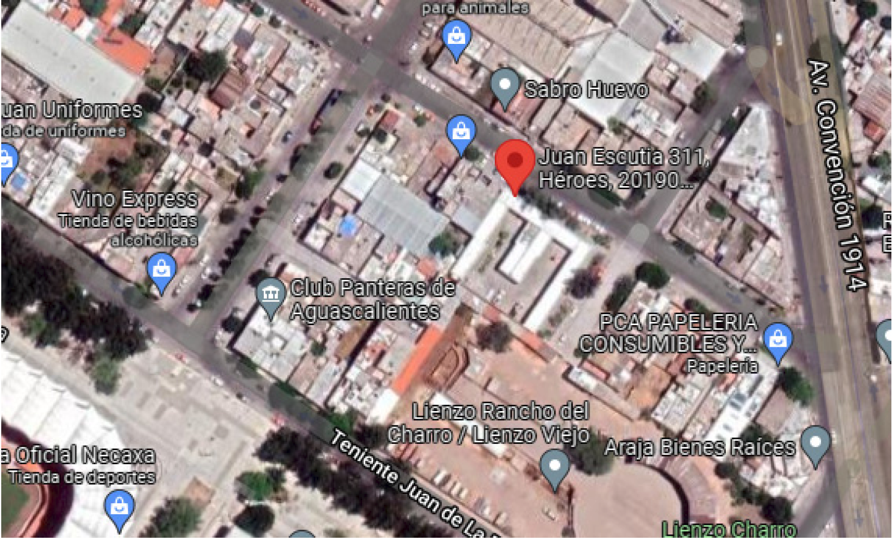
NomRef2 | Priv. General Anaya
NomRef2  Georreferenciación | Avenida Convención de 1917 sur  21.882102349689603, -102.27324827435936
 | Superficie total: 1,300 m.  Metros cuadrados construidos 765.  Altura de la construcción 5m.  Edificación tipo antiguo de una sola planta con dos patios con dos accesos a la calle. | 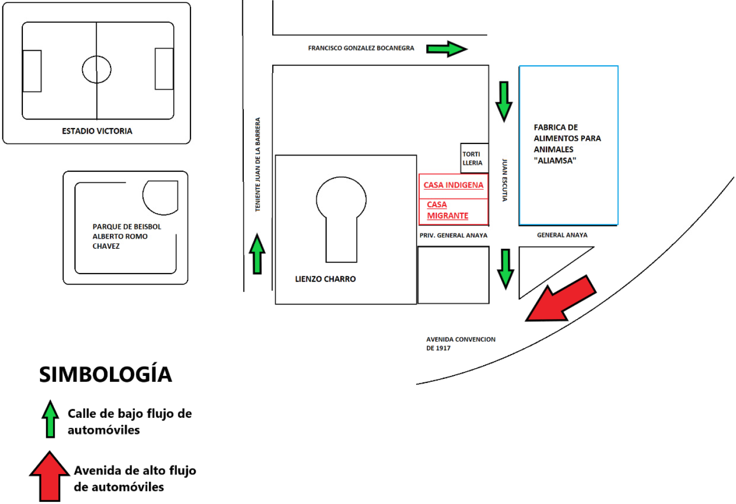

SEGUNDA PARTE: Cobertura y problemática a ser atendida.
6. Cobertura e impacto del Proyecto
Municipio(s)
Aguascalientes es una de las 32 entidades federativas de la República Mexicana, su capital es la Ciudad de Aguascalientes, ubicada en el municipio del mismo nombre. Cuenta con una superficie de 5,680.330 kilómetros cuadrados, que representa el 0.3 por ciento de la superficie del país. Colinda al norte, este y oeste con el Estado de Zacatecas; al sur y este con el de Jalisco. Su división política se compone de 11 municipios.
El Centro se ubica en el municipio de Aguascalientes, con el cual se da atención a la población migrante que es canalizada por el Instituto Nacional de Migración, Delegación Aguascalientes con servicios integrales temporales en cuanto se resuelve su situación migratoria por parte del Instituto y garantizando la restitución de sus derechos a través de la Procuraduría de Protección de Derechos de Niñas, Niños y Adolescentes del Sistema Estatal DIF Aguascalientes.
El Centro es un albergue que opera a puerta cerrada, no se permite la entrada y salida libre, por lo cual no se le puede brindar hospedaje a migrantes que van de paso, solo a los canalizados por el INM, a los cuales se les otorga alimentación, servicios médicos, psicológicos, jurídicos y recreativos durante su estancia.
Con el debido mantenimiento preventivo y realizando las adecuaciones necesarias al Centro, permitirá brindar el servicio por lo menos durante los siguientes 10 años permitiendo atender integralmente a las Niñas, Niños y Adolescentes Migrantes no Acompañados y sus Familias.

7. Población Objetivo
Características (señale con una “x”)
( x ) Niñas y Niños no acompañados
( x ) Niñas, Niños y Adolescentes no acompañados
( x ) Niñas no acompañadas
( x ) Niños no acompañados
( x ) Mujeres Adolescentes no acompañadas
( x ) Hombres Adolescentes no acompañados
( x ) Niñas y Niños acompañados
( x ) Niñas, Niños y Adolescentes acompañados
( x ) Niñas acompañadas
( x ) Niños acompañados
( x ) Mujeres Adolescentes acompañadas
( x ) Hombres Adolescentes acompañados
Capacidad de atención diaria: Actualmente el Centro cuenta con infraestructura para la atención de 30 personas mensualmente, operando diariamente, contando con la capacidad suficiente para la atención de las personas canalizadas por el INM.
8. Diagnóstico (descripción de la problemática a ser atendida, estadísticas del flujo migratorio en la zona del proyecto y lo que ayudará en el Estado)
Aguascalientes por tradición es el centro geográfico de la república mexicana y gracias a sus vías de comunicación (terrestres y férreas) y su calidad de vida se vuelve un atractivo para muchas personas que migran para establecerse o transitar por el estado, independientemente de su condición o grupo social.
Estos flujos migratorios hacen que sea una carencia social más para el gobierno del Estado de Aguascalientes, y por mandato de la Ley General de Protección de Derechos y propia del Estado, corresponde a DIF establecer un espacio que brinde los servicios asistenciales para niñas, niños, adolescentes migrantes no acompañados y sus familias.
Según INEGI para el Estado de Aguascalientes en su censo de población y vivienda 2020 señala que la población total migrante fue de 13,735 inmigrantes contra 5,943 emigrantes situación que sustenta por demás la necesidad de crear este CAS.
Desde su creación el Centro de Asistencia Social de Niñas, Niños y Adolescentes Migrantes a atendido a la siguiente población:
En el año del 2016 ingresaron 57 migrantes, niñas, niños y adolescentes no acompañados.
En el año del 2017 ingresaron 19 migrantes, niñas, niños y adolescentes no acompañados.
En el año del 2018 ingresaron 41 migrantes, niñas, niños y adolescentes no acompañados.
En el año del 2019 ingresaron 37 migrantes, niñas, niños y adolescentes no acompañados.
En el año del 2020 ingresaron 9 migrantes, niñas, niños y adolescentes no acompañados.
Y con la nueva reforma de migración, que entró en vigencia a partir de Enero del año 2021 y en la cual se especifica la atención a Niñas, Niños y Adolescentes Migrantes y sus familias, se generó un incremento en la población atendida, registrándose la atención de 393 migrantes solos y acompañados, de la siguiente manera:
Enero 00
Febrero 39
Marzo 11
Abril 11
Mayo 40
Junio 40
Julio 47
Agosto 32
Septiembre 98
Octubre 49
Noviembre 26
Diciembre 00
Este CAS está en operación desde 2016 y la población que atendemos es a resguardó, canalizados por INM y FGR; no es un albergue de puerta abierta.
En la siguiente tabla extraída del Boletín Mensual de Estadísticas Migratorias 2021 de la Unidad Política Migratoria, se puede observar los eventos extranjeros presentados ante la autoridad migratoria, según entidad federativa en los primeros meses del 2021.

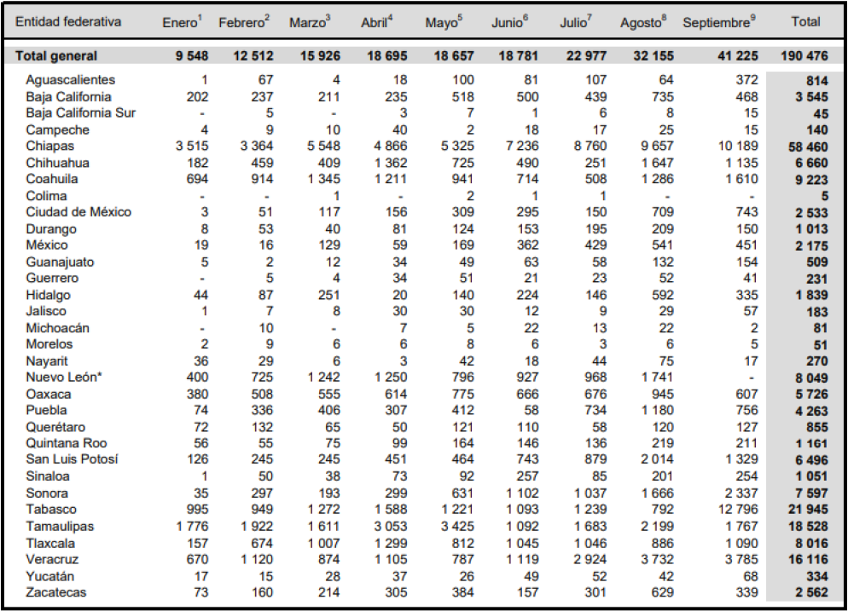

Fuente: https://www.gob.mx/inm y la base de datos con la que contamos desde el 2016 los NNAM y familias que se han atendido hasta el 2022
INEGI: https://www.inegi.org.mx/contenidos/programas/ccpv/2020/doc/cpv2020_pres_res_ags.pdf

9. En materia de Corresponsabilidad describa qué aportará el Estado para la ejecución del proyecto en:
Recursos Materiales:
Se cuenta con un inmueble (es un edificio) perteneciente al gobierno del Estado, con una superficie de 1,300 metros cuadrados.
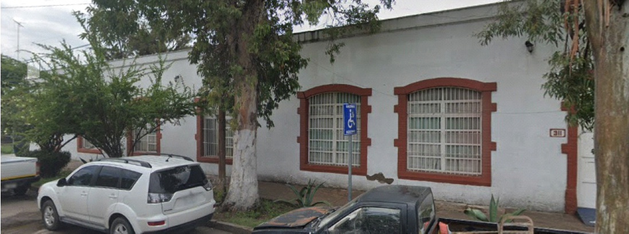
Recursos Financieros:
En el año 2021 se destinó un recurso extraordinario por parte de Gobierno del Estado por $280,000.00 (doscientos ochenta mil pesos), para solventar los gastos generados por el alza en la demanda del servicio.
Recursos Humanos:
La plantilla laboral consta de 10 personas de planta, como se describe a continuación:
1. Jefe de Unidad
2. Auxiliar Administrativo
3. Cocineras (2)
4. Cuidadores (2)
5. Guardias de seguridad (4)
Adicionalmente se cuenta eventualmente con el apoyo de otras áreas con el siguiente personal:
6. Médico
7. Psicóloga
8. Abogada
9. Trabajador Social
Nota: estas plazas actualmente son cubiertas con recursos del SEDIF Aguascalientes.
10. ¿Cómo garantiza la operación y continuidad del proyecto en lo subsecuente?
Debido al incremento de la población migrante en el Estado y los cambios en la reforma migratoria, el Estado tiene la responsabilidad de ofrecer una atención integral a los migrantes canalizados por el INM.
La Unidad del Centro de Asistencia Social de Niñas, Niños y Adolescentes Migrantes se encuentra adscrito a la Procuraduría de Protección de Derechos de Niñas, Niños y Adolescentes del Estado de Aguascalientes como lo señala el Reglamento Interior del SEDIF Aguascalientes. Anualmente se realiza el programa operativo anual de la institución quedando registrado en el programa presupuestario "Protección de Derechos de NNA", el subprograma "Centro de Asistencia Social de NNA Migrantes" plasmando las metas a realizar durante el ejercicio fiscal en operación.
Estas acciones se seguirán realizando en los siguientes años, con la debida asignación del presupuesto estatal fortaleciendo las acciones año con año con base en los recursos gestionados ante otras instancias de lo contrario se seguirá operando con lo mínimo indispensable.

TERCERA PARTE: Acciones, metas e indicadores.
11. Describa de manera general en qué consisten las acciones relativas a la implementación del proyecto, conforme a lo señalado en el numeral 5 “De los proyectos” de los Criterios para la transferencia de apoyos para el fortalecimiento de los Sistemas para el Desarrollo Integral de la Familia integrados en el sistema nacional de asistencia social pública en materia de sus acciones de intervención relativas a la niñez migrante.
La migración es un efecto que se puede obtener bajo la premisa de la existencia de brechas de desarrollo y las condiciones de desigualdad entre dos o más regiones, convirtiéndose en un asunto de gravedad, al tratarse de niñas, niños y adolescentes que buscan un mejor futuro o bien reunirse con sus familias o lo más grave huyendo de la violencia intrafamiliar que se genera en su residencia de origen.
Esta situación sin duda, expone a este sector a una diversidad de riesgo en cualquiera de los ámbitos que van desde lo básico, como la alimentación y la salud hasta la agresión a su dignidad o su propia vida.
Si por su condición de minoría de edad los vuelve vulnerables, fuera de su territorio y alejados de la familia son más aún, porque se convierten en blanco fácil para realizar con ellos trata de personas, explotación sexual y laboral, y secuestro, vejaciones con las que tendrán que vivir a lo largo de su vida.
Los controles de migración que establecen los países cada vez son más estrictos, lo que hace más difícil llegar a su destino y esto se convierte en una necesidad para los territorios en los que establecen de manera momentánea, porque hacen requerir a estos gobiernos emprender programas emergentes para su atención digna.
Según INEGI para el Estado de Aguascalientes en su censo de población y vivienda 2020 señala que la población total migrante fue de 13,735 inmigrantes contra 5,943 emigrantes, situación que sustenta por demás la necesidad de acondicionar este Centro de Asistencia Social para Niñas, Niños y Adolescentes No Acompañados y Familias Migrantes.
La delegación del INM en Aguascalientes tiene una circunscripción territorial que abarca 3 Estados (Jalisco 3 de sus municipios, Zacatecas 2 de sus Municipios y Aguascalientes 11 Municipios).
El DIF Estatal a través de la Procuraduría de Protección de Derechos de Niñas, Niños, y Adolescentes en coordinación con la Delegación del INM, ha atendido a estas niñas, niños y adolescentes migrantes no acompañados, proporcionándoles el servicio de asistencia de alimentación, psicológica, jurídica, médica y de trabajo social durante su estancia en el CAS mientas se resuelve su situación y se procede a repatriarlos o reintegrarlos a su lugar de origen; viendo estas necesidades, es conveniente contar con un CAS mejor adaptado.
12. Metas específicas (numere y describa)
1. Brindar atención integral mensual a 30 niñas, niños y adolescentes migrantes solos o acompañados, garantizando las condiciones adecuadas para la protección y restitución de sus derechos durante el tiempo que se encuentren en el centro, en tanto sean repatriados.
3. Integración de 305 expedientes de personas albergadas.
4. Realizar 270 asesorías jurídicas.
5. Realizar 245 sesiones de psicología.
6. Realizar 350 atenciones médicas.
7. Otorgar 18,935 raciones alimenticias a las personas albergadas.
8. Realizar 280 acciones de entretenimiento.

13. Indicadores que permitan verificar el cumplimiento de las metas (al menos un indicador por meta)
Meta | Indicador | Documento, informe o fuente de verificación

1 | Porcentaje de expedientes integrados | Padrón de beneficiarios (niñas, niños, adolescentes migrantes), que contenga nombre, edad, país de origen, si se encuentra acompañado o no y de quién (parentesco).
2 | Número de niñas niños y adolescentes y sus familias acogidas mensualmente | Registro de ingresos y egresos (listado de servicios brindados en el albergue) y fotografías.
3 | Porcentaje de servicios brindados mensualmente a los beneficiarios | Informes mensuales enviados a la Dirección de Planeación y Estadística del SEDIF Aguascalientes (servicios otorgados entre jurídicos, psicológicos, médicos y raciones otorgadas)
14. Cronograma de trabajo
Actividad |  |  | Programación de ejecución (mes)
 |  |  | 4 | 5 | 6 | 7 | 8 | 9 | 10 | 11 | 12
1. Trabajos de rehabilitación del Inmueble |  |  | x | x | x
2. Bridar atención integral a los beneficiarios |  |  | x | x | x | x | x | x | x | x | x
3. Adquisición de equipamiento para el Centro |  |  | x | x
4. Instalación de equipamiento |  |  |  | x | x
5. Adquisición de insumos de primera necesidad |  |  | x | x
6. Distribución de insumos de primera necesidad |  |  | x | x | x | x | x | x | x | x | x
7. Selección y contratación de personal |  |  | x
NOTA: La operación no se suspende aun estando en procesos de rehabilitación del inmueble.
CUARTA PARTE: Relaciones interinstitucionales.
15.Relaciones interinstitucionales
Institución | Coordinación, concertación, gestión o vinculación
DIF Nacional | Presentación, revisión, validación y aprobación del Proyecto.
INM Delegación del Instituto Nacional de Migración en Aguascalientes | Canalización para la atención de Niñas, Niños y Adolescentes y Familias Migrantes.
Hospital Hidalgo | Canalización para la atención de Niñas, Niños y Adolescentes y Familias Migrantes que necesiten atención hospitalaria.
CNDH Federal y Estatal | Checar que los derechos de Niñas, Niños y Adolescentes y Familias Migrantes no sean vulnerados.
FGR | Canalización para la atención de Niñas, Niños y Adolescentes y Familias Migrantes rescatados en sus operativos.

16.Riesgos que identifica en la operación y posibles soluciones
Riesgos | Soluciones
Falta de suministro de insumos médicos y alimentarios | Colaboración con la Secretaría de Salud (Hospital Hidalgo) para acceder a atención médica y medicamentos. Apoyo con otras casas de asistencia y recepción de donaciones de la sociedad civil.
Falta de personal | Búsqueda de pasantes y convenios de servicio social o contratación.
Demanda excesiva de ingresos por parte del INM | Comunicación constante con el INM para la restitución de menores a sus países de origen y así mantenerse dentro del límite de la capacidad del albergue.
Intentos de motines o fuga por parte de los albergados | Atención Psicológica permanente y prevención con la Policía Auxiliar del Estado.

QUINTA PARTE: Responsables de la ejecución del proyecto.
17.Cadenademando del responsable del seguimiento, control y evaluación
Nombre | Cargo o puesto | Teléfono Oficina y Celular | Correo electrónico
Lic. Karla Yazmín Esparza Lazalde | Directora General del SEDIF Aguascalientes | 449 910 25 85  Ext. 6554 | karla.esparzal@aguascalientes.gob.mx
M. en. D. Zulema González Reyna | Procuradora de Protección de Derechos de Niñas, Niños y Adolescentes | 449 910 25 85  Ext. 6561  Cel. 449 196 13 32 | zulema.gonzalez@aguascalientes.gob.mx
CP. Juan Gabriel López Olvera | Director de Administración y Finanzas | 449 910 25 85  Ext. 6525  Cel. 449 990 06 94 | gabriel.lopezo@aguascalientes.gob.mx
Ing. Marco Antonio Haro Martínez | Jefe de Unidad del Centro de Asistencia Social de Niñas, Niños y Adolescentes Migrantes | 449 970 34 11  Cel. 449 911 3979 | marco.haro@aguascalientes.gob.mx
Lic. Silvia Guadalupe López Alvarado | Jefe de Unidad de Supervisión de CAS | 449 910 25 85  Ext. 6561  Cel. 449 397 22 56 | silvia.lopez@aguascalientes.gob.mx
SEXTA PARTE: Organización del CAS.
ORIGEN
El CAS nace para dar cumplimiento a diversos ordenamientos internacionales signadas por México e integrados a la legislación nacional a efecto de dar protección y atención especializada a Niñas, Niños y Adolescentes Migrantes en un marco de respeto irrestricto a sus Derechos Humanos.
FUNDAMENTO LEGAL
1. Constitución Política de los Estados Unidos Mexicanos (Articulo 1 y 4).
2. Ley General de Derechos de las Niñas, Niños y Adolescentes Capitulo Décimo Noveno. De las Niñas, Niños y Adolescentes Migrantes, Titulo Cuarto. De los Centros de Asistencia Social.
3. Ley de Asistencia Social.
4. Ley de Migración (Artículos 29 y 112).
5. Ley de los Derechos de las Niñas, Niños y Adolescentes para el Estado de Aguascalientes (Capitulo XX).
DEFINICIÓN
El Centro de Asistencia Social de Niñas, Niños y Adolescentes Migrantes es un espacio de alojamiento residencial de puertas cerradas para niñas, niños y adolescentes que presentan una situación migratoria irregular, en tanto el Instituto Nacional de Migración resuelve acerca de su situación migratoria, contribuyendo el SEDIF Aguascalientes en la restitución de sus derechos.
MISIÓN
Ser un CAS enfocado a satisfacer de manera integral las necesidades de las Niñas, Niños y Adolescentes Migrantes solos o acompañados en un entorno seguro, afectivo y libre de violencia; dentro del marco de respeto a sus Derechos Humanos.
VISIÓN
Ser un CAS donde se atienda dignamente a Niñas, Niños y Adolescentes Migrantes y sus familias, puestos a resguardo por el INM a efecto de contribuir a un desarrollo integral; al permitir a la niña, niño adolescente migrante un contacto directo con instituciones y con la sociedad mexicana en general.
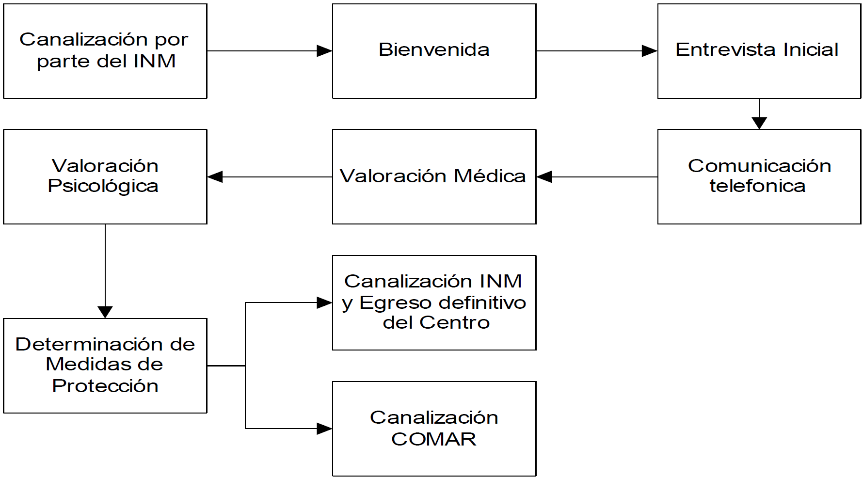
MEDIDA DE PROTECCIÓN
1. Una vez realizadas y analizadas la entrevista inicial, la valoración psicológica la valoración médica podemos hacer una determinación acerca de si la niña, niño o adolescente necesita la tramitación de una medida de protección internacional, de acuerdo con la ley Sobre Refugiados, Protección Complementaria y Asilo Político.
2. Si es así, se canaliza a la niña, niño o adolescente ante la COMAR (Comisión Mexicana de Ayuda a Refugiados).
FINALIZACIÓN DEL PROCESO DE ATENCIÓN
Una vez que hemos evaluado el interés superior de la niña, niño o adolescente y se determina que no es necesaria una medida de protección internacional, esperamos a que se culmine el proceso administrativo migratorio de los NNA para su retorno asistido hacía su país de origen por parte del personal del INM (Instituto Nacional de Migración).
18. Indique la estructura orgánica del CAS.
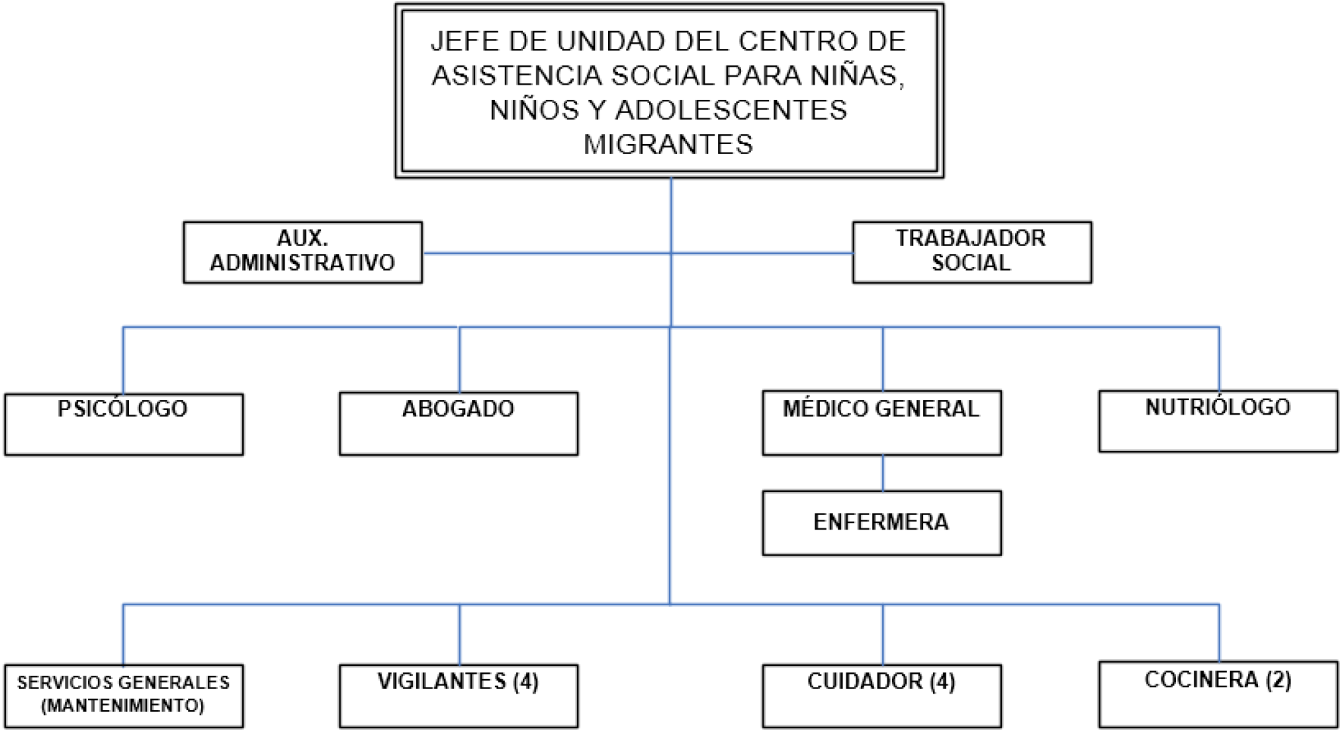
Nota: En la estructura ya están considerados el personal que se solicitan en el proyecto.

SÉPTIMA PARTE: Presupuesto.
19.Recurso federal solicitado, destinado para la implementación de las acciones para la ejecución del proyecto
Monto solicitado (cantidad) | Monto solicitado (letra)
$ 4,358,544.62 | Cuatro millones trescientos cincuenta y ocho mil quinientos cuarenta y cuatro pesos 62/100 M.N.

Este Programa es público, ajeno a cualquier partido político. Queda prohibido el uso para fines distintos a los establecidos en el Programa.
Directora General del Sistema para el Desarrollo Integral de la Familia del Estado de Aguascalientes, Lic. Karla Yazmín Esparza Lazalde.- Rúbrica.

CONVENIO de Coordinación para la transferencia de recursos federales con carácter de subsidios para el fortalecimiento de las acciones institucionales en materia de infancia migrante, centros de asistencia social, establecimientos asistenciales y lugares habilitados, que operan los sistemas DIF estatales, en términos de la Ley de Asistencia Social, la Ley General de los Derechos de Niñas, Niños y Adolescentes, la Ley de Migración y la Ley sobre Refugiados, Protección Complementaria y Asilo Político, que celebran el Sistema Nacional para el Desarrollo Integral de la Familia y el Sistema para el Desarrollo Integral de la Familia y Protección de Derechos del Estado de Coahuila de Zaragoza.

Al margen un sello con el Escudo Nacional, que dice: Estados Unidos Mexicanos.- SALUD.- Secretaría de Salud.- Sistema Nacional para el Desarrollo Integral de la Familia.
CONVENIO DE COORDINACIÓN PARA LA TRANSFERENCIA DE RECURSOS FEDERALES CON CARÁCTER DE SUBSIDIOS, PARA EL FORTALECIMIENTO DE LAS ACCIONES INSTITUCIONALES EN MATERIA DE INFANCIA MIGRANTE CENTROS DE ASISTENCIA SOCIAL, ESTABLECIMIENTOS ASISTENCIALES Y LUGARES HABILITADOS, QUE OPERAN LOS SISTEMAS DIF ESTATALES, EN TÉRMINOS DE LA LEY DE ASISTENCIA SOCIAL, LA LEY GENERAL DE LOS DERECHOS DE NIÑAS, NIÑOS Y ADOLESCENTES, LA LEY DE MIGRACIÓN Y LA LEY SOBRE REFUGIADOS, PROTECCIÓN COMPLEMENTARIA Y ASILO POLÍTICO, QUE CELEBRAN POR UNA PARTE EL SISTEMA NACIONAL PARA EL DESARROLLO INTEGRAL DE LA FAMILIA, EN ADELANTE EL “DIF NACIONAL”, A TRAVÉS DE LA DIRECTORA GENERAL DE COORDINACIÓN Y FOMENTO A POLÍTICAS PARA LA PRIMERA INFANCIA, FAMILIAS Y POBLACIÓN EN SITUACIÓN DE VULNERABILIDAD, LA LIC. MIRIAM MIREYA BAHENA BARBOSA, Y POR LA OTRA, EL SISTEMA PARA EL DESARROLLO INTEGRAL DE LA FAMILIA Y PROTECCIÓN DE DERECHOS DEL ESTADO DE COAHUILA DE ZARAGOZA, EN ADELANTE REFERIDO COMO EL “DIF ESTATAL”, REPRESENTADO POR SU DIRECTOR GENERAL, EL DR. JOSÉ ROBERTO CÁRDENAS ZAVALA, ASISTIDO POR EL DIRECTOR DE FAMILIA SALUDABLE Y APOYOS COMPLEMENTARIOS, EL LIC. JOSUE GABINO JIMÉNEZ FLORES, A QUIENES ACTUANDO DE MANERA CONJUNTA, SE LES DENOMINARÁ COMO “LAS PARTES”, AL TENOR DE LOS ANTECEDENTES Y CLÁUSULAS SIGUIENTES:
ANTECEDENTES
I. La Constitución Política de los Estados Unidos Mexicanos dispone en sus artículos 1°, párrafos primero y tercero y, 4º, párrafo noveno, que en este país, todas las personas gozarán de los derechos humanos reconocidos en ella y en los tratados internacionales de los que el Estado mexicano sea parte, así como que todas las autoridades, en el ámbito de sus competencias, tienen la obligación de promover, respetar, proteger y garantizar los derechos humanos de conformidad con los principios de universalidad, interdependencia, indivisibilidad y progresividad; asimismo, que en todas las decisiones y actuaciones del Estado, se velará y cumplirá con el principio del interés superior de la niñez, garantizando de manera plena sus derechos, pues este principio deberá guiar el diseño, ejecución, seguimiento y evaluación de las políticas públicas dirigidas a la niñez.
II. La Convención sobre los Derechos del Niño, adoptada por la Organización de las Naciones Unidas el 20 de noviembre de 1989, ratificada por el Estado mexicano el 21 de septiembre de 1990 y publicada en el Diario Oficial de la Federación el 25 de enero de 1991, señala en su artículo 3º, que en todas las medidas concernientes a los niños, que toman las instituciones públicas o privadas de bienestar social, los tribunales, las autoridades administrativas o los órganos legislativos, una consideración primordial a que se atenderá, será el interés superior del niño. Esta Convención también establece, en su artículo 4º, la obligación para que los Estados parte adopten las medidas administrativas, legislativas y de otra índole para dar efectividad a los derechos reconocidos en la misma.
III. El 4 de diciembre de 2014 se publicó en el Diario Oficial de la Federación la Ley General de los Derechos de Niñas, Niños y Adolescentes, en lo sucesivo la “Ley General”, que tiene por objeto el reconocer a niñas, niños y adolescentes como titulares de derechos, de conformidad con los principios de universalidad, interdependencia, indivisibilidad y progresividad.
Por lo que específicamente en relación a la niñez migrante, la “Ley General” establece, en su artículo 89, que las autoridades de todos los órdenes de gobierno deberán proporcionar, de conformidad con sus competencias, los servicios correspondientes a niñas, niños y adolescentes en situación de migración, independientemente de su nacionalidad o su situación migratoria, teniendo el principio del interés superior de la niñez como la consideración primordial que se tomará en cuenta durante el procedimiento administrativo migratorio al que estén sujetos, asimismo, refiere, en su artículo 94, que, para garantizar la protección integral de los derechos, los Sistemas Nacional, Estatales y Municipales DIF, concurrente y/o coincidentemente, habilitarán espacios de alojamiento o albergues para recibir a niñas, niños y adolescentes migrantes, asimismo, conforme al artículo 117, fracción XI, en relación con el artículo 118, fracción XII, y el artículo 119, fracción IX, los órdenes de gobierno deben coordinarse para la implementación y ejecución de las acciones y políticas públicas que deriven de dicha Ley.
IV. De igual forma, la “Ley General” establece en su artículo 120, fracciones II y III, que son atribuciones del “DIF NACIONAL”, entre otras: impulsar la cooperación y coordinación de las autoridades del orden federal, de las entidades federativas, del municipio y de las alcaldías de la Ciudad de México, en el ámbito de sus respectivas competencias, en materia de protección y restitución de derechos de niñas, niños y adolescentes, estableciendo los mecanismos necesarios para ello y celebrar convenios de colaboración con los sistemas de las entidades federativas y los sistemas municipales, así como con organizaciones e instituciones de los sectores público, privado y social.
V. El 11 de noviembre de 2020 fue publicado en el Diario Oficial de la Federación, el Decreto por el que se reforman diversos artículos de la Ley de Migración y de la Ley sobre Refugiados, Protección Complementaria y Asilo Político en materia de infancia migrante.
En este sentido, la Ley de Migración establece, en sus artículos 95, 98, 99 y 112, que ninguna niña, niño o adolescente, deberá ingresar en una estación migratoria y que se otorgará de inmediato por el Instituto Nacional de Migración en adelante el “INM”, como medida de carácter temporal, la condición de estancia de visitante por razones humanitarias, misma que no estará sujeta a la presentación de documentación ni pago de derecho alguno. Siendo que el “DIF NACIONAL”, cuenta con la atribución de participar y reforzar las acciones de coordinación para la implementación de la política nacional de atención a la niñez en contexto de migración, ello se hará mediante ayudas focalizadas a los grupos de niñas, niños y adolescentes, acompañados, no acompañados y separados, mediante mecanismos de otorgamiento de recursos para financiar los Proyectos, enfocados principalmente en el fortalecimiento de la operación de Centros de Asistencia Social y Establecimientos Asistenciales, así como de su infraestructura de alojamiento temporal, acogimiento residencial, cuidados alternativos y acciones de intervención de retornos asistidos, y las que corresponden a la participación de las Procuradurías de Protección en materia de representación jurídica y restitución de derechos, para la atención de niñas, niños y adolescentes migrantes acompañados y no acompañados, a través del mantenimiento, el reacondicionamiento, la habilitación, la ampliación, la remodelación, la rehabilitación, el equipamiento y/o el reequipamiento de espacios de alojamiento u otras estrategias de trabajo que resulten relevantes para mitigar la situación de vulnerabilidad de los NNA migrantes, así como el otorgamiento de cuidados de hidratación, alimentación, higiene, atención sanitaria, entre otros, hasta en tanto se resuelve su situación migratoria en el procedimiento administrativo migratorio y, en su caso, cuando así corresponda al interés superior de la niñez, los correspondientes retornos asistidos o en su caso realizar los acompañamientos para aquellos casos en que se detecte que la niñez migrante requiera de alguna protección complementaria y/o la representación jurídica para la obtención de la condición de refugiado o asilo político.
Al mismo tiempo, la Ley de Migración, la Ley de Asistencia Social y la “Ley General” establecen la obligatoriedad del “DIF NACIONAL” de suscribir convenios con dependencias y entidades de la Administración Pública Federal, de las entidades federativas, municipios y demarcaciones territoriales de la Cuidad de México para garantizar la protección integral de los derechos de niñas, niños y adolescentes acompañados y no acompañados en contexto de migración.
VI. Mediante oficio No. 272.000.00.0759.2021 la Dirección General de Programación, Organización y Presupuesto del “DIF NACIONAL” informa del presupuesto asignado por la Secretaría de Hacienda y Crédito Público a ese Sistema Estatal, en donde se establece la asignación del Apoyo para el fortalecimiento de las acciones institucionales en materia de infancia migrante, centros de asistencia social, establecimientos asistenciales y lugares habilitados en términos del artículo 94 de la “Ley General”.
VII. Con fecha 23 de junio de 2021, se celebró la Primera Sesión Extraordinaria de la Junta de Gobierno del “DIF NACIONAL”, en donde mediante Acuerdo 03/EXT.01/2021 fue aprobada la emisión y ordenada la publicación en el Diario Oficial de la Federación de los Criterios para la Transferencia de Apoyos para el Fortalecimiento de los Sistemas para el Desarrollo Integral de la Familia integrados en el Sistema Nacional de Asistencia Social Pública en materia de sus Acciones de Intervención relativas a la Niñez Migrante en adelante “Criterios”, los cuales tienen por objeto establecer las bases para la transferencia de subsidios y/o Apoyos del “DIF NACIONAL” a los SEDIF a efecto de impulsar el fortalecimiento de operación, así como, de la infraestructura para el alojamiento temporal, acogimiento residencial, cuidados alternativos y acciones de intervención en retornos asistidos de niñas, niños y adolescentes en situación de migración y de sus familiares acompañantes, a que alude el presente instrumento y que sustentan normativamente la suscripción del presente convenio.
DECLARACIONES
I. Declara el “DIF NACIONAL”:
I.1 Que es un organismo público descentralizado, con patrimonio y personalidad jurídica propios, normado por la Ley General de Salud y la Ley de Asistencia Social, publicadas en el Diario Oficial de la Federación los días 7 de febrero de 1984 y 2 de septiembre de 2004, respectivamente, así como lo establecido en el Estatuto Orgánico del Sistema Nacional para el Desarrollo Integral de la Familia, publicado en el Diario Oficial de la Federación el 5 de diciembre de 2019.
I.2 Que tiene entre sus objetivos la promoción y coordinación de la asistencia social, la prestación de servicios en ese campo, así como la realización de las demás acciones que establezcan las disposiciones legales aplicables; y que, entre sus atribuciones y funciones, actúa en coordinación con entidades y dependencias federales, locales y municipales en el diseño de las políticas públicas, operación de programas, prestación de servicios, y la realización de acciones en la materia.
I.3 Que dentro de su estructura Orgánica, cuenta con la Unidad de Atención a Población Vulnerable, en adelante “UAPV”, unidad administrativa que dentro de sus atribuciones se encuentran las de coadyuvar, prestar apoyo, colaboración técnica para la creación de establecimientos de asistencia social para niñas, niños y adolescentes migrantes acompañados y no acompañados en las entidades federativas, municipios y entidades territoriales de la Cuidad de México, así como para operar Centros de Asistencia Social a cargo del “DIF NACIONAL”, conforme a lo señalado por el artículo 15, fracciones V y VI del Estatuto Orgánico del Sistema Nacional para el Desarrollo Integral de la Familia.
I.4 Que a su vez, dentro de su estructura Orgánica, cuenta con la Dirección General de Coordinación y Fomento a Políticas para la Primera Infancia, Familias y Población en Situación de Vulnerabilidad (DGCFPPIFPSV), unidad administrativa que dentro de sus atribuciones se encuentran las de diseñar, gestionar o coordinar las políticas públicas y las acciones concernientes a los servicios de asistencia social, que se consideren primordiales para el beneficio de las personas en situación de vulnerabilidad, especialmente de niñas, niños y adolescentes en situación de migración acompañados y no acompañados, conforme a lo previsto en la normatividad aplicable; administrar y coordinar la operación de los Centros de Asistencia Social de niñas, niños y adolescentes en situación de migración, con que cuente el Organismo, conforme a la normatividad aplicable, así como apoyar, en el marco de sus atribuciones, a la Procuraduría Federal de Protección de Derechos de Niñas, Niños y Adolescentes y coadyuvar con los sectores público, privado y social en la atención integral de niñas, niños, adolescentes y personas en situación de vulnerabilidad.
I.5 Que con fecha 5 de febrero de 2021, fue publicado en el Diario Oficial de la Federación, el Acuerdo por el que la Jefa de la Unidad de Atención a Población Vulnerable delega en la persona Titular de la Dirección General de Coordinación y Fomento a Políticas para la Primera Infancia, Familias y Población en situación de vulnerabilidad diversas facultades Estatutarias, por lo que esa Dirección General cuenta con facultades suficientes para suscribir el presente convenio y obligarse al cumplimiento del mismo.
I.6 Que de conformidad con el oficio No. 272.000.00.0088.2022 emitido por la Dirección de Programación, Organización Y Presupuesto, cuenta con suficiencia presupuestal con cargo a la partida 43801 “Subsidios a Entidades Federativas y Municipios” del Clasificador por Objeto de Gasto vigente.
I.7 Que su registro Federal de Contribuyentes, expedido por el Servicio de Administración Tributaria de la Secretaria de Hacienda y Crédito Público es el alfanumérico: SND7701134L0.
I.8 Que para efectos del presente convenio, manifiesta que su domicilio es el ubicado en Av. Emiliano Zapata, Número 340, Col. Santa Cruz Atoyac, Alcaldía Benito Juárez, C.P. 03310, Ciudad de México, mismo que señala para todos los fines y efectos legales de este convenio.
II. Declara el “DIF ESTATAL”:
II.1 Que es un organismo público descentralizado del Gobierno del Estado de Coahuila de Zaragoza, con personalidad jurídica y patrimonio propio, creado por la Ley Orgánica del Sistema para el Desarrollo Integral de la Familia, publicada en el Periódico Oficial del Estado del 8 de abril de 1977 y convalidada su existencia por la Ley de Asistencia Social y Protección de Derechos del Estado de Coahuila de Zaragoza, publicada el 27 de abril de 2012, en el Periódico Oficial del Gobierno del Estado de Coahuila de Zaragoza.
II.2 Que es el organismo encargado del diseño y ejecución de las políticas públicas de asistencia social y protección de derechos en el Estado y tiene como objetivos, entre otros, la promoción y prestación de los servicios de asistencia social y protección de derechos, así como la interpelación sistemática de acciones que en este campo lleven a cabo las instituciones públicas y privadas.
II.3 Que dentro de su estructura orgánica, cuenta con la Dirección de Familia Saludable y Apoyos Complementarios quien cuenta con las atribuciones para atender a la población en situación de vulnerabilidad; coordinar programas y estrategias, y gestionar recursos federales con el Sistema Nacional para el Desarrollo Integral de la Familia.
II.4 Que el Dr. José Roberto Cárdenas Zavala, fue nombrado Director General del Sistema para el Desarrollo Integral de la Familia y Protección de Derechos del Estado de Coahuila de Zaragoza, el 12 de febrero de 2018, de conformidad con el nombramiento emitido por el Ing. Miguel Ángel Riquelme Solís, Gobernador Constitucional del Estado de Coahuila de Zaragoza, con fundamento en el artículo 82 fracción IV de la Constitución Política del Estado de Coahuila de Zaragoza, en relación con el artículo 9 apartado B fracción VII de la Ley Orgánica de la Administración Pública del Estado de Coahuila de Zaragoza, por lo que cuenta con las facultades para actuar en representación del organismo.
II.5 Que su registro Federal de Contribuyentes, expedido por el Servicio de Administración Tributaria de la Secretaria de Hacienda y Crédito Público es el alfanumérico: SDI770408NH0.
II.6 Que para los efectos de este convenio, señala como su domicilio el ubicado en Paseo de las Arboledas S/N, Chapultepec, C.P. 25050, Saltillo, Coahuila de Zaragoza, con número telefónico 844 417 37 00.
Asimismo, proporciona el correo electrónico direcciondif@coahuila.gob.mx, en el cual, de acuerdo con las condiciones específicas podrá ser notificado de cualquier circunstancia derivada de la suscripción del presente instrumento jurídico.
III. Declaran conjuntamente “LAS PARTES”:
III.1 Que se reconocen la personalidad jurídica y capacidad legal con la que se ostentan sus representantes, mismas que al momento de suscribir el presente convenio, no les han sido revocadas, modificadas, ni limitadas en forma alguna.
III.2 Que es su voluntad celebrar el presente convenio en términos de los artículos 28, 32, 33, 34, 35 y 36 de la Ley de Planeación, 75, 82, 83 y demás relativos de la Ley Federal de Presupuesto y Responsabilidad Hacendaria, por lo que en su suscripción no existe error, dolo, mala fe, violencia o cualquier otro vicio del consentimiento que vulnere su libre voluntad y pueda ser causa de nulidad.
III.3 Que reconocen la certeza y validez de las declaraciones contenidas en este instrumento y están conformes con las mismas.
Una vez declarado lo anterior, “LAS PARTES” convienen sujetar su colaboración en términos de las siguientes:
CLÁUSULAS
PRIMERA. OBJETO. El objeto del presente convenio es establecer las bases y procedimientos de coordinación entre “LAS PARTES” para la trasferencia de recursos federales con carácter de subsidios y la ejecución del Proyecto aprobado del Estado de Coahuila (Ciudad Acuña), en el marco de la “Ley General”, Ley de Asistencia Social, Ley de Migración, los “Criterios” y la demás normatividad aplicable.
SEGUNDA. ALCANCES. “LAS PARTES” acuerdan que el o los Proyecto(s), forma parte integrante de este instrumento jurídico, como “Anexo de Ejecución”.
Los Proyectos que se realicen con este recurso, no podrán ser cedidos, concesionados, modificados, ni enajenados para su operación y deberán aplicarse únicamente en los Centros de Asistencia Social, Establecimientos Asistenciales y Lugares Habilitados en términos del artículo 94 de la “Ley General”.
TERCERA. CUENTA BANCARIA. Los recursos que proporcione el “DIF NACIONAL” se ejercerán por medio de una cuenta bancaria productiva que el “DIF ESTATAL” se obliga a abrir de manera especial y exclusiva para la administración de los recursos federales materia del presente instrumento jurídico, a través de su Secretaría de Finanzas o su equivalente en la entidad federativa, con el fin de que se distinga contablemente su origen e identifique que las erogaciones correspondan a los fines del Proyecto, de conformidad con lo señalado en el quinto párrafo del artículo 69 de la Ley General de Contabilidad Gubernamental.
La Secretaría de Finanzas o su equivalente en la entidad federativa, deberá de emitir el recibo correspondiente al ingreso de los recursos transferidos por el “DIF NACIONAL”, el día que se reciba, mismo que deberá remitirse a más tardar en los siguientes cinco (5) días hábiles a satisfacción del “DIF NACIONAL”, y en congruencia con lo dispuesto, tanto en los “Criterios”, como en el presente convenio.
CUARTA. SUPERVISIÓN Y SEGUIMIENTO DEL “DIF NACIONAL”. “LAS PARTES” están de acuerdo, que para supervisar y dar seguimiento al cumplimiento del Proyecto objeto del presente Convenio de Coordinación, el seguimiento del mismo se realizará conforme a los “Criterios” y a través del personal adscrito a la Dirección General de Coordinación y Fomento a Políticas para la Primera Infancia, Familias y Población en Situación de Vulnerabilidad, quien revisará y resguardará los elementos relativos, tales como:
I. Las supervisiones que sean reportadas por el “DIF ESTATAL”, que haga denotar las coincidencias entre la ejecución de las acciones, los Proyectos autorizados y su alineación al numeral 5 de los “Criterios”. Dichas visitas de verificación deberán ser minutadas y debidamente firmadas por las personas servidoras públicas que en ellas intervengan;
II. Los informes de avance;
III. El informe final de resultados y alcances obtenidos en la ejecución de las acciones materia de los “Criterios”;
IV. Los demás que requieran las medidas de control, verificación y vigilancia previstas en los “Criterios” y/o definidas por la “UAPV”, a través de la DGCFPPIFPSV.
Para ello, la DGCFPPIFPSV podrá:
1) Realizar por sí misma y/o a través de terceros que al efecto designe, visitas de supervisión en el domicilio de los Centros de Asistencia Social, Establecimientos Asistenciales y/o Lugares Habilitados conforme al “Anexo de Ejecución”; mismas que podrán ser sin previo aviso y en los momentos que el “DIF NACIONAL” considere oportuno;
2) Requerir los informes que considere necesarios; y
3) Reunirse las veces que considere necesarias con el “DIF ESTATAL”, a través del personal que de ambas partes designen.
QUINTA. OBLIGACIONES DEL “DIF NACIONAL”:
I. Asignar y aportar los recursos federales con carácter de subsidios, por la cantidad total de $3,090,236.88 (Tres millones noventa mil doscientos treinta y seis pesos 88/100 M.N.), misma que se otorgará de acuerdo a la disponibilidad presupuestaria y posterior a la firma de este instrumento, previa documentación que para tal efecto proporcione el “DIF ESTATAL”, los recursos señalados en la presente cláusula serán destinados única y exclusivamente para el desarrollo del Proyecto autorizado y agregado como “Anexo de Ejecución” al presente convenio.
II. Determinar, a través la Unidad de Administración y Finanzas, el mecanismo a través del cual se proporcionará la cantidad que se menciona en la fracción I de la presente cláusula, de conformidad con las disposiciones de la Secretaría de Hacienda y Crédito Público y en términos de la normatividad en la materia.
III. Aprobar, verificar y supervisar, bajo responsabilidad de la DGCFPPIFPSV, la ejecución del Proyecto.
IV. Otorgar, a través de las Unidades Administrativas que suscriben el presente instrumento, la asesoría y orientación en el ámbito de su competencia, al “DIF ESTATAL”, cuando éste se la solicite.
V. En general, cumplir en todo momento con las disposiciones contenidas en los “Criterios”.
SEXTA. OBLIGACIONES DEL “DIF ESTATAL”:
I. Recibir y canalizar los recursos señalados en el presente convenio, así como supervisar la ejecución y desarrollo de las actividades objeto del presente instrumento y que se realicen de acuerdo con lo señalado en los “Criterios” y demás normatividad aplicable.
II. Aplicar en su totalidad los recursos señalados en este convenio, garantizando la liberación expedita de los mismos, los cuales deberán destinarse, única y exclusivamente para los fines del Proyecto autorizado. Asimismo, se deberán llevar a cabo todas las acciones tendientes a la verificación y comprobación de la correcta aplicación de los recursos presupuestarios asignados.
III. Solicitar a la Secretaría de Finanzas u homologa de la entidad federativa, recursos presupuestarios para mantener en operación el funcionamiento de los Proyectos señalados en el “Anexo de Ejecución” para los ejercicios fiscales subsecuentes.
IV. Aceptar y facilitar la realización de toda clase de visitas de verificación por parte del “DIF NACIONAL”, Comisión Nacional y las Estatales de Derechos Humanos, así como brindar oportunamente la documentación o información de los requerimientos que le sean formulados por parte de los diversos Órganos de Fiscalización, así como por el “DIF NACIONAL” y cualquier otra instancia competente para el cumplimiento y atención de exhortos, medidas cautelares y/o recomendaciones y quejas de tales.
V. Asumir los compromisos de atender las recomendaciones al modelo de atención y cuidados en los Centros de Asistencia Social y Establecimientos Asistenciales y a los modelos para diagnósticos de derechos vulnerados, planes de restitución, medidas de protección que le sean emitas por unidades administrativas del “DIF NACIONAL”.
VI. Los informes de avance de los Proyectos se harán de manera trimestral, así como el informe final, siendo este último que deberá entregarse a más tardar dentro de los 15 días naturales posteriores al cierre del ejercicio fiscal correspondiente, sin perjuicio de contar de los comprobantes fiscales impresos y archivos electrónicos que amparen la adquisición y servicios para dar cumplimiento a las metas de acuerdo con el Proyecto, en términos de las disposiciones fiscales vigentes.
VII. Administrar los recursos que reciban, así como comprobar, verificar y justificar, el destino del gasto de los recursos otorgados ante las instancias fiscalizadoras correspondientes, así como hacerse responsable de las sanciones acreditables en caso de que se le dé un uso distinto a ese recurso.
VIII. En los eventos y actividades realizadas en el marco del Proyecto, ha de señalar expresamente que éste, forma parte del fondo de los Apoyos para la operación y habilitación de los Centros de Asistencia Social, Establecimientos Asistenciales y Lugares Habilitados en términos del artículo 94 de la “Ley General”; así como divulgar la participación y apoyo del Gobierno Federal a través del “DIF NACIONAL”.
IX. Aceptar y facilitar la realización de visitas de supervisión y seguimiento, así como reuniones de trabajo por parte del personal adscrito a la DGCFPPIFPSV y/o que esta designe, debidamente identificado y brindar oportunamente la información y documentación que les sea solicitada. En caso de existir algún cambio respecto de la información emitida, deberá informar de forma inmediata y por escrito dichos cambios.
X. Cumplir estricta y puntualmente con el contenido, alcances, objetivos y adquisiciones establecidos en el “Anexo de Ejecución”, del presente convenio, el cual podrá modificar la composición de los porcentajes entre vertientes del proyecto, siempre que las características financieras de que se trate lo ameriten y siempre que dichas modificaciones sean aprobadas previamente por la “UAPV” de conformidad con el punto 7 fracción III de los Criterios mediante Acta de autorización correspondiente.
XI. Derivado de la asignación y aplicación de los recursos financieros que haya solicitado, fortalecer la operación, infraestructura de alojamiento temporal, cuidados alternativos y acciones de intervención de retornos asistidos, y las que corresponden a la participación de las Procuradurías de Protección en materia de representación jurídica y restitución de derechos, para la atención de niñas, niños y adolescentes migrantes acompañados y no acompañados, a través del mantenimiento, el reacondicionamiento, la habilitación, la ampliación, la remodelación, la rehabilitación, el equipamiento y/o el reequipamiento de espacios de alojamiento u otras estrategias de trabajo que resulten relevantes para mitigar la situación de las NNA migrantes , así como el otorgamiento de cuidados de hidratación, alimentación, higiene, atención sanitaria, entre otros, hasta en tanto se resuelve su situación migratoria en el procedimiento administrativo migratorio y, en su caso, cuando así corresponda al interés superior de la niñez, los correspondientes retornos asistidos o en su caso realizar los acompañamientos para aquellos casos en que se detecte que la niñez migrante requiera de alguna protección complementaria y/o la representación jurídica para la obtención de la condición de refugiado o asilo político.
XII. Contar con un control de los gastos correspondientes al recurso recibido a través del fondo de apoyo para la ejecución del proyecto aprobado, así como obtener comprobantes fiscales de todo lo ejercido con los recursos del fondo que se otorgan en virtud de la suscripción de este instrumento. los comprobantes fiscales deberán estar sujetos a lo establecido por el Código Fiscal de la Federación, para efectos en su caso, sean requeridos por autoridad competente.
XIII. Reintegrar a la Tesorería de la Federación, los recursos federales presupuestarios no comprobados o no devengados, al 31 de diciembre de 2022, incluyendo sus rendimientos financieros, de conformidad con los “Criterios” y la normatividad aplicable en materia, a más tardar dentro de los 15 (quince) días naturales siguientes al cierre del ejercicio fiscal.
El “DIF ESTATAL” tiene la obligación de informar lo anterior, a la Dirección de Finanzas, a la “UAPV” y a la DGCFPPIFPSV del “DIF NACIONAL” y del ámbito local a quien corresponda.
Los recursos deberán estar debidamente devengados a más tardar el 31 de diciembre de 2022, por lo que la DGCFPPIFPSV hasta la misma fecha, recibirá los informes finales acorde al proyecto aprobado.
XIV. No ceder a terceras personas físicas o morales, los derechos y obligaciones derivadas de este convenio.
XV. Responder de los defectos y vicios que pudieran tener, por inobservancia o negligencia, de los productos realizados durante el Proyecto, así como asumir la responsabilidad con terceros y sus respectivas indemnizaciones derivadas de esta inobservancia.
XVI. No establecer ligas de dependencia o subordinación con partidos políticos y abstenerse de efectuar actividades político-partidistas, así como abstenerse de realizar proselitismo o propaganda con fines religiosos.
XVII. Ser responsable del manejo, guarda y custodia de los materiales, insumos y recursos humanos necesarios para la ejecución del proyecto.
XVIII. Solventar las observaciones y requerimientos realizados por la DGCFPPIFPSV, derivados de la revisión de los Informes señalados en la presente cláusula en un plazo no mayor a cinco días hábiles contados a partir de que se le notifique al correo electrónico proporcionado por el “DIF ESTATAL” para tal efecto.
XIX. Responder de las comprobaciones periódicas y finales necesarias, que les sean requeridas por las instancias fiscalizadoras correspondientes, de los recursos federales transferidos en calidad de Apoyos.
XX. Reportar los avances correspondientes en el Sistema de Recursos Federales Transferidos, establecido por la Secretaría de Hacienda y Crédito Público, en cumplimiento a los artículos 85 de la Ley Federal de Presupuesto y Responsabilidad Hacendaria; 48 y 49 de la Ley de Coordinación Fiscal; 68, 71, 72 y 80 de la Ley General de Contabilidad Gubernamental.
SÉPTIMA. GRUPO DE TRABAJO. Para la ejecución, supervisión, seguimiento y evaluación del objeto del presente Convenio de Coordinación, “LAS PARTES” acuerdan en formar un Grupo de Trabajo, que estará conformado con personas servidoras públicas de nivel mínimo de Dirección de Área, por los siguientes representantes:
I. Por el “DIF NACIONAL” la persona titular de la DGCFPPIFPSV, o a quien ésta designe mediante escrito que se haga del conocimiento de “LAS PARTES”,
II. Por el “DIF ESTATAL” la persona titular de la Dirección General del Sistema para el Desarrollo Integral de la Familia y Protección de Derechos del Estado de Coahuila de Zaragoza, o a quien ésta designe mediante escrito que se haga del conocimiento de “LAS PARTES”.
OCTAVA. ACTUALIZACIÓN. “LAS PARTES” convienen en hacer del conocimiento las personas suplentes de las designadas en la Cláusula anterior, mismas que deberán contar con facultades para tomar decisiones y deberán tener cuando menos el nivel jerárquico inmediato inferior de aquellos que los designan.
Asimismo, “LAS PARTES” acuerdan que el Grupo de Trabajo tendrá las siguientes funciones:
I. Determinar y aprobar las acciones factibles de ejecución,
II. Dar seguimiento a las acciones objeto del presente instrumento y evaluar sus resultados,
III. Proponer la suscripción de instrumentos necesarios para dar cumplimiento al objeto del presente instrumento, y
IV. Resolver las diferencias respecto al alcance o ejecución del presente convenio, mediante la amigable composición y a través del Grupo de Trabajo al que se refiere la cláusula SÉPTIMA del presente instrumento.
NOVENA. COMPROMISOS CONJUNTOS DE “LAS PARTES”. Para dar cumplimiento al objeto y alcances del presente Convenio de Coordinación se comprometen a:
I. Realizar los trámites administrativos que cuando así se requiera, en estricto apego a la Ley de Migración, la “Ley General”, el Plan de Restitución de Derechos que emita la Procuraduría Federal de Protección de Derechos de Niñas, Niños y Adolescentes y/o la Procuraduría de Protección dependiente del “DIF ESTATAL”, así como la demás normatividad aplicable.
II. Actuar atendiendo al principio de interés superior de la niñez y/o unidad familiar.
III. Atender los requerimientos, auditorias, recomendaciones y observaciones que determinen las instancias fiscalizadoras de recursos federales.
DECIMA. VIGENCIA. La vigencia del presente Convenio de Coordinación será a partir de su fecha de suscripción y hasta el 31 de diciembre de 2022.
DÉCIMA PRIMERA. MODIFICACIONES. En caso de ser necesario, el presente Convenio de Coordinación podrá ser modificado o adicionado durante su vigencia, mediante la celebración del Convenio Modificatorio respectivo, “LAS PARTES” acuerdan que esta procederá siempre que se haga por escrito. Las modificaciones o adiciones pasarán a formar parte integrante de este instrumento.
DÉCIMA SEGUNDA. CASO FORTUITO. Queda expresamente pactado que “LAS PARTES” no tendrán responsabilidad civil por los daños y perjuicios que pudieran causarse como consecuencia del caso fortuito o fuerza mayor, en especial los que provoquen la suspensión de las actividades que se realicen con motivo del cumplimiento del presente Convenio de Coordinación, por lo que una vez que desaparezcan las causas que suscitaron su interrupción, se procederá a reanudar las acciones en la forma y términos acordados por “LAS PARTES”.
DÉCIMA TERCERA. RESCISIÓN. “LAS PARTES” están de acuerdo en que serán causas de rescisión sin responsabilidad para el “DIF NACIONAL”, las siguientes:
I. Que no apliquen los recursos entregados para los fines aprobados o los apliquen inadecuadamente, en cuyo caso, deberán reintegrar la totalidad de dichos recursos otorgados;
II. Que se incumpla con la ejecución de los Proyectos;
III. Que no acepten la realización de visitas de supervisión cuando así lo soliciten el “DIF NACIONAL”, los Órganos Fiscalizadores Federales competentes o cualquier otra autoridad competente o autorizada, con el fin de verificar la correcta aplicación de los recursos;
IV. Que no entreguen a la DGCFPPIFPSV los informes y la documentación que acredite los avances y la conclusión de los compromisos y conceptos del Proyecto;
V. Que se presente información falsa sobre los conceptos de aplicación;
VI. Por motivo de duplicidad de Proyectos a conceptos idénticos de otros Proyectos o fondos federales;
VII. Cuando el “DIF NACIONAL” o algún órgano de fiscalización detecten desviaciones o incumplimientos en el ejercicio de los recursos; y
VIII. En general, cuando exista incumplimiento de los compromisos establecidos en el presente convenio, los “Criterios” y las disposiciones que deriven de éstas.
El “DIF ESTATAL” acepta que, ante la rescisión operará la cancelación de la entrega de los apoyos, y reintegrará a la Tesorería de la Federación, los recursos otorgados o su parte proporcional, según corresponda, así como los intereses y rendimientos generados, sin perjuicio de que el “DIF NACIONAL” dé vista a las autoridades competentes, respecto de las responsabilidades que pudieran actualizarse.
La rescisión a la que se refiere esta cláusula se realizara sin necesidad de declaración judicial previa, solo bastara con la notificación que haga el “DIF NACIONAL” en ese sentido, por la causal que corresponda.
DÉCIMA CUARTA. TERMINACIÓN ANTICIPADA. “LAS PARTES” podrán dar por terminado anticipadamente el presente instrumento, mediante el convenio respectivo, suscrito por quienes en este actúan, o solicitar su salida del mismo, mediante escrito libre que contenga una manifestación explícita de que se desea salir anticipadamente del presente Convenio de Coordinación, con los datos generales de la parte que así lo desea, por lo menos con 30 (treinta) días hábiles de antelación, en el entendido de que las actividades que se encuentren en ejecución, deberán ser concluidas salvo acuerdo en contrario.
Así mismo, dado que las obligaciones y facultades establecidas por la Ley de Migración y “Ley General”, no se interrumpen debido a la terminación del presente instrumento, las acciones que desplieguen “LAS PARTES” deberán de realizarse en estricta observancia de dichas normas y de las demás relativas en la materia.
En este caso el “DIF ESTATAL” deberá realizar la devolución a la Tesorería de la Federación de los recursos no devengados a la fecha en que se presente la terminación, así como de sus posibles rendimientos.
DÉCIMA QUINTA. COMUNICACIONES. Los avisos y comunicaciones entre “LAS PARTES”, deberán realizarse por escrito, por conducto de las personas designadas como enlaces de seguimiento señaladas en el presente Convenio de Coordinación o por cualquier otro medio electrónico o por la vía más expedita de la cual obre constancia, siempre atendiendo al principio de unidad familiar y del interés superior de la niñez.
DÉCIMA SEXTA. DESIGNACIÓN DE LOS ENLACES DE SEGUIMIENTO. “LAS PARTES” convienen designar como enlaces de seguimiento del presente Convenio de Coordinación, a las personas previstas en la cláusula SÉPTIMA.
DÉCIMA SÉPTIMA. PROTECCIÓN DE DATOS PERSONALES. “LAS PARTES” se obligan a respetar el principio de confidencialidad y reserva, respecto a la información que manejen o lleguen a producir con motivo del presente instrumento, así como a tratarla en estricto apego a la Ley Federal de Transparencia y Acceso a la Información Pública, Ley General de Transparencia y Acceso a la Información Pública y demás normatividad que en materia aplique.
Derivado de lo anterior, “LAS PARTES” están conformes en que, para publicar información y documentos relacionados con el objeto del presente instrumento, se deberá contar con el consentimiento y aprobación de cada una de ellas.
DÉCIMA OCTAVA. RELACIÓN LABORAL. “LAS PARTES” convienen en que el personal seleccionado para la realización y cumplimiento del objeto del presente instrumento se entenderá relacionado exclusivamente con aquélla que lo eligió. Por ende, asumirán su responsabilidad por este concepto y en ningún caso serán considerados patrones solidarios o sustitutos, aclarando que cada una de “LAS PARTES” que intervienen en este Convenio de Coordinación, tiene medios propios para afrontar la responsabilidad que derive de las relaciones de trabajo que se establezcan con sus trabajadores.
DÉCIMA NOVENA. USO DE LOGOTIPOS. “LAS PARTES” acuerdan que se podrá usar el nombre y logotipo de cada una de ellas, sólo en los casos relacionados con las actividades derivadas del presente Convenio de Coordinación y sujetos a consentimiento previo y por escrito de cada una de “LAS PARTES”. El nombre, logo y emblema de cualquiera de ellas podrán reproducirse únicamente de la manera que se estipule en el presente instrumento o acuerdo establecido para ello.
VIGÉSIMA. EXCLUYENTE DE RESPONSABILIDADES. “LAS PARTES” realizarán las actividades y procedimientos específicos que tengan a bien establecer de manera profesional y bajo su más estricta responsabilidad, sin que ello implique una relación de subordinación de cualquier parte hacia la otra.
VIGÉSIMA PRIMERA. LEY APLICABLE Y JURISDICCIÓN. “LAS PARTES” manifiestan que el presente Convenio de Coordinación es producto de la buena fe, por lo que realizarán todas las acciones posibles para el debido cumplimiento de éste, en caso de presentarse alguna discrepancia sobre su interpretación o ejecución, respecto de asuntos que no se encuentren expresamente previstos en las cláusulas correspondientes, “LAS PARTES” resolverán conforme al numeral 13 de los “Criterios”. En caso de persistir controversia para la interpretación y cumplimiento del presente instrumento, así como para aquello que no esté expresamente estipulado, “LAS PARTES” se someterán a la aplicación de las Leyes Federales de los Estados Unidos Mexicanos y a la jurisdicción de los Tribunales Federales con sede en la Ciudad de México.
VIGÉSIMA SEGUNDA. PUBLICACIÓN. En cumplimiento de las disposiciones contenidas en el artículo 36 de la Ley de Planeación y 178 del Reglamento de la Ley Federal de Presupuesto y Responsabilidad Hacendaria, el presente Convenio de Coordinación será publicado en el Diario Oficial de la Federación.
Leído el presente por las partes y conocedoras de su fuerza y alcance legal, lo firman en la Ciudad de México, el 8 de febrero de 2022, en cinco ejemplares originales.- Por el DIF Nacional: Directora General de Coordinación y Fomento a Políticas para la Primera Infancia, Familias y Población en Situación de Vulnerabilidad, Lic. Miriam Mireya Bahena Barbosa.- Rúbrica.- Por el DIF Estatal: Director General del Sistema para el Desarrollo Integral de la Familia y Protección de Derechos del Estado de Coahuila de Zaragoza, Dr. José Roberto Cárdenas Zavala.- Rúbrica.- Asiste: Director de Familia Saludable y Apoyos Complementarios, Lic. Josue Gabino Jiménez Flores.- Rúbrica.
PROYECTO PARA LA TRANSFERENCIA DE APOYOS PARA EL FORTALECIMIENTO DE LOS SISTEMAS PARA EL DESARROLLO INTEGRAL DE LA FAMILIA INTEGRADOS EN EL SISTEMA NACIONAL DE ASISTENCIA SOCIAL PÚBLICA EN MATERIA DE SUS ACCIONES DE INTERVENCIÓN RELATIVAS A LA NIÑEZ MIGRANTE 2022
PROYECTO PARA SEDIF
PRIMERA PARTE: Identificación del proyecto.
Lugar y fecha
Saltillo, Coahuila de Zaragoza a 20 enero 2022.

1. Datos Generales
1.1 Nombre del Sistema Estatal DIF |  |  | DIF Coahuila
Nombre del(la) Director(a) General del SEDIF |  |  | Dr. José Roberto Cárdenas Zavala
Domicilio completo |  |  | Paseo de las Arboledas S/N Col. Chapultepec C.P.25050
Teléfono Oficina |  |  | Teléfono móvil |  |  |  |  |  | Correo electrónico
8444173700 |  |  | 8444551827 |  |  |  |  |  | direcciondif@coahuila.gob.mx
2. Nombre del Proyecto
Fortalecimiento para la atención de niñas, niños y adolescentes migrantes en Acuña, Coahuila de Zaragoza.
3. Objetivo General del Proyecto
Brindar asistencia social de calidad a las niñas, niños y adolescentes migrantes no acompañados de 0 a 17 años 11 meses nacionales y extranjeros. Otorgando alimentación, vestido, atención médica, psicológica, artículos de higiene personal y lo necesario para la satisfacción de sus necesidades prioritarias durante su estancia hasta ser reintegrados a su hogar de forma segura y ordenada a través del fortalecimiento, equipamiento y rehabilitación de las instalaciones del Albergue Transitorio “Camino a Casa” en el municipio de Acuña, Coahuila de Zaragoza; ubicado en la frontera norte del Estado.
4. Nombre del Centro o establecimiento: |  | Albergue Transitorio Camino a Casa Acuña.
5. Domicilio del Centro o establecimiento
Tipo de Vialidad  (Av., Calle, Privada, Cerrada, etc.) | Nombre de vialidad |  |  |  |  | No. Ext. | No. Int. | Tipo del Asentamiento Humano (Col., Barrio, Pueblo, Ejido, etc.) |  |  |  | Nombre del Asentamiento Humano
Calle | Luis Donaldo Colosio |  |  |  |  | 195 | N/A | Colonia |  |  |  | 10 de mayo
Nombre de la Localidad |  |  |  | Clave y nombre del Municipio o Demarcación Territorial |  |  |  |  |  | Clave y nombre de la Entidad Federativa |  |  | Código Postal
Ciudad Acuña |  |  |  | 002 | Acuña |  |  |  |  | 05 | Coahuila de Zaragoza |  | 26215

Entre vialidades (tipo y nombre) |  | Mapa
Nom Ref1 | Blvd. Adolfo López Mateos | 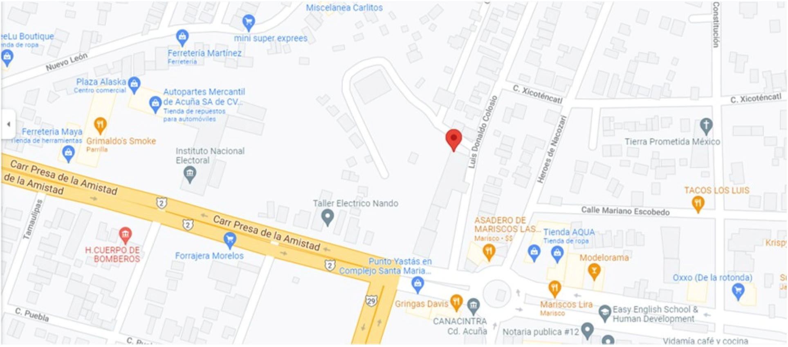  https://www.google.com/maps/place/29%C2%B019'57.6%22N+100%C2%B057'18.1%22W/@29.3324993,-100.9556675,18.75z/data=!4m13!1m7!3m6!1s0x0:0xb1da227e2fd84405!2zMjnCsDE5JzU3LjYiTiAxMDDCsDU3JzE4LjEiVw!3b1!8m2!3d29.3326702!4d-100.9550323!3m4!1s0x0:0xb1da227e2fd84405!8m2!3d29.3326702!4d-100.9550323?hl=es
Nom Ref2 | Calle de los rieles
Nom Ref2 | Carretera Presa de la amistad

SEGUNDA PARTE: Cobertura y problemática a ser atendida.
6. Cobertura e impacto del Proyecto
Municipio(s)
Piedras Negras, Saltillo, Torreón, Monclova, Acuña y Sabinas Coahuila de Zaragoza.
7. Población Objetivo
Características (señale con una “x”)
( ) Niñas y Niños no acompañados
(X ) Niñas, Niños y Adolescentes no acompañados
( ) Niñas no acompañadas
( ) Niños no acompañados
( ) Mujeres Adolescentes no acompañadas
( ) Hombres Adolescentes no acompañados
( ) Niñas y Niños acompañados
( ) Niñas, Niños y Adolescentes acompañados
( ) Niñas acompañadas
( ) Niños acompañados
( ) Mujeres Adolescentes acompañadas
( ) Hombres Adolescentes acompañados
Capacidad de atención máxima diariamente en el albergue: 22 personas (10 niñas o adolescentes, 10 niños o adolescentes y 02 bebés).
8. Diagnóstico (descripción de la problemática a ser atendida, estadísticas del flujo migratorio en la zona del proyecto y lo que ayudará en el Estado)
Actualmente en el municipio de Acuña, Coahuila de Zaragoza, se cuenta con un albergue transitorio Camino a Casa. El cual brinda atención a niñas, niños y adolescentes migrantes no acompañados, nacionales y extranjeros captados principalmente en las fronteras de Piedras Negras y Acuña.
De acuerdo a nuestros registros, del 2018 a octubre de 2021, se han atendido en albergue a 1,041 niñas, niños y adolescentes, de los cuales el 15% son del estado, 49% de otros estados y 36% son extranjeros.
Cabe señalar que desde 2018, cada año se ha visto un incremento en la recepción de NNA para su atención en albergue. Pasando de 195 en 2018 a 337 en 2021, lo que significa un 72.8% más.
Ante este notable incremento, los gastos de operación han ido incrementado, por lo que se requiere ampliar los recursos para la operación. De igual forma a pesar de que es un inmueble en buen estado, se requiere rehabilitar unas áreas para mejorar las instalaciones y brindar mejor atención a los albergados.
El Albergue Transitorio Camino a Casa de Acuña, brinda atención a NNA migrantes no acompañados nacionales y extranjeros, siendo a estos últimos a quienes el Instituto Nacional de Migración regula su situación migratoria o traslada a su país de origen. Este trámite tarda semanas, tiempo durante el cual se brinda asistencia con atención psicológica, jurídica y médica, así como los servicios de alimentación, hospedaje, higiene, ropa, entre otros.
9. En materia de Corresponsabilidad describa qué aportará el Estado para la ejecución del proyecto en:
a) Recursos Materiales:
Inmueble, Mobiliario, Equipo y Transporte (Albergue Transitorio).
b) Recursos Financieros:
Servicios de luz, agua, telefonía e internet y una parte de la alimentación.
c) Recursos Humanos:
Personal a cargo del albergue (encargada, cocinera, cuidadores y vigilantes).
10. ¿Cómo garantiza la operación y continuidad del proyecto en lo subsecuente?
El Gobierno del Estado de Coahuila de Zaragoza en los últimos 4 años ha brindado asistencia social a un total de 4,482 NNA no acompañados en situación de migración. Manteniendo el compromiso de seguir operando de manera habitual como hasta ahora, para lo cual se brindará seguimiento puntual al programa, se fortalecerá la red interinstitucional para la atención de los NNA Migrantes, se formulan y presentaran nuevos proyectos.

TERCERA PARTE: Acciones, metas e indicadores.
11. Describa de manera general en qué consisten las acciones relativas a la implementación del proyecto, conforme a lo señalado en el numeral 5 “De los proyectos” de los Criterios para la transferencia de apoyos para el fortalecimiento de los Sistemas para el Desarrollo Integral de la Familia integrados en el sistema nacional de asistencia social pública en materia de sus acciones de intervención relativas a la niñez migrante.
- Acciones de infraestructura y/o fortalecimiento: Rehabilitación, remodelación y reequipamiento de espacio para albergue transitorio.
- Adquisición de productos de primera necesidad: para la adquisición de alimentos, artículos de higiene personal, limpieza, blancos, medicamentos, material para sano esparcimiento, vestido y calzado, entre otros.
- Gastos de operación del albergue.
12. Metas específicas (numere y describa)
1.- Rehabilitación, mantenimiento de espacios y equipamiento de distintas áreas del albergue.
2.- Brindar asistencia social de calidad a 22 niñas, niños y adolescentes migrantes no acompañados diariamente.
3.- Brindar atención médica y orientación psicológica a los NNA que así lo requieran durante su estadía en el albergue.
13. Indicadores que permitan verificar el cumplimiento de las metas (al menos un indicador por meta)
Meta | Indicador | Documento, informe o fuente de verificación
1 | Porcentaje de avances del fortalecimiento en áreas del albergue. | Fotografías e Informe de avance de proyecto
2 | Número de niñas, niños y adolescentes migrantes atendidos en el albergue. | Informes mensuales, padrón de beneficiarios.
3 | Número de atenciones médicas | Informe mensual
4 | Número de orientaciones psicológicas | Informe mensual

14. Cronograma de trabajo
Actividad | Programación de ejecución (mes)
Actividad | 4 | 5 | 6 | 7 | 8 | 9 | 10 | 11 | 12
Licitación. | X
Adjudicación de la obra, mobiliario y equipo | X
Trabajos de mano de obra. |  | X
Equipamiento |  | X
Adquisición de alimentos. |  | X | X | X | X | X | X | X | X
Adquisición de artículos de primera necesidad |  | X
Adquisición de Papelería material didáctico y material deportivo |  | X
Adquisición de gas. |  | X | X | X | X | X | X | X | X
Contratación de personal (Limpieza, seguridad y cuidadoras). | X | X | X | X | X | X | X | X | X

CUARTA PARTE: Relaciones interinstitucionales.
15. Relaciones interinstitucionales
Institución | Coordinación, concertación, gestión o vinculación
Instituto Nacional de Migración. | Coordinación.
Procuraduría para los Niños, Niñas y la  Familia. | Coordinación.
Secretaria de Salud. | Coordinación y Gestión.
Pentathlón Deportivo Militarizado  Universitario de Ciudad Acuña. | Vinculación.
Centros de Atención e Integración Familiar. | Coordinación.
Sistemas DIF Municipales. | Coordinación.
Sistemas DIF Estatales. | Coordinación.
Comisión Mexicana de Ayuda a Refugiados. | Vinculación.
Alto Comisionado de las Naciones Unidas para los Refugiados. | Vinculación.
Comisión de los Derechos Humanos del Estado de Coahuila. | Vinculación.
Comisión Nacional de los Derechos Humanos. | Vinculación.
16. Riesgos que identifica en la operación y posibles soluciones
Riesgos | Soluciones
1.-Evasión de NNA migrantes. | 1.-Contratación de personal y fortalecimiento de sistema de seguridad.
2.-Contagio SARS-CoV2. | 2.-Adquisición de material y equipo prevención, seguimiento de protocolo de prevención SARS-CoV2
3.-Conducta suicida o agresiva. | 3.-Atención psicológica a través de CAIF de DIF Coahuila.
4.-Falta de insumos en artículos de higiene personal y vestimenta. | 4.-Adquisición de material.
5.-Ansiedad, enfermedades comunes y/o accidentes. | 5.-Atención médica y psicológica.
QUINTA PARTE: Responsables de la ejecución del proyecto.
17. Cadena de mando del responsable del seguimiento, control y evaluación
Nombre | Cargo o puesto | Teléfono Oficina y Celular | Correo electrónico
Dr. José Roberto Cárdenas Zavala | Director General | 8444173700  Ext.4438 | direcciondif@coahuila.gob.mx  joseroberto.cardenas@coahuila.gob.mx
Lic. Josué Gabino Jiménez Flores | Director de Familia Saludable y Apoyos Complementarios | 8444387373  Ext.4542  8661007192 | josue.jimenez@coahuila.gob.mx
Lic. Sebástian de los Santos Carranza | Jefe Administrativo de la Dirección de Familia Saludable y Apoyos Complementarios | 8444387373  Ext.4544  8661701669 | sebastian.delossantos@coahuila.gob.mx
Lic. Arizbé Rosales Rodríguez | Jefa del Área de Atención a la Infancia y Adolescencia | 8444387373  Ext.4573  8448920731 | beckerar2@gmail.com
Lic. Pamela Ledezma Tristán | Responsable del Programa Camino a Casa atención a niñas, niños y adolescentes migrantes | 8444387373  Ext.4552  8446069364 | pamela.ledezma@coahuila.gob.mx

SEXTA PARTE: Organización del CAS.
18. Indique la estructura orgánica del CAS.
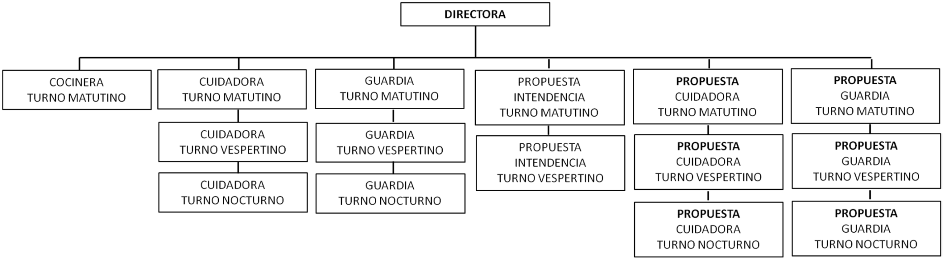
SÉPTIMA PARTE: Presupuesto.
18. Recurso federal solicitado, destinado para la implementación de las acciones para la ejecución del proyecto
Monto solicitado (cantidad) | Monto solicitado (letra)
$ 3,090,236.88 | Tres millones noventa mil doscientos treinta y seis pesos 88/100 M.N.

Este Programa es público, ajeno a cualquier partido político. Queda prohibido el uso para fines distintos a los establecidos en el Programa.
Director General del Sistema para el Desarrollo Integral de la Familia y Protección de Derechos del Estado de Coahuila de Zaragoza, Dr. José Roberto Cárdenas Zavala.- Rúbrica.

